_________________________________
SIECLE
Affelnet 6ème
__________________________________

AFFELNET6 - Manuel directeur école

Table des matières

1 Généralités 5
1.1 Objet du document 5
1.2 Présentation générale de l'application 5
1.3 Pré-requis et accès 5
1.4 Les étapes de l'affectation 6
1.5 Les actions du Directeur d'école dans l'application Affelnet 6ème 7
1.6 Circulation de l'information entre applications 8
1.7 Circulation de l'information entre acteurs 9
1.8 Ergonomie générale 9
1.8.1 Page d'accueil 10
1.8.2 Recherche d'élèves 11
1.8.3 Listes résultat 12
1.8.4 Le point d'interrogation 13
2 Le dossier élève 13
2.1 Affichage du dossier d'un élève 13
2.2 Mise à jour d'un dossier élève 16
3 Les étapes de constitution des dossiers élèves 17
3.1 Avancement de la saisie 17
3.2 Adresse à traiter 17
3.3 Liste des adresses à traiter - Élèves et responsables 21
3.4 Adresses inconnues ou incomplètes 21
3.5 Saisie des langues étudiées à l'école 22
3.6 Edition du volet 1 de la fiche de liaison 22
3.6.1 Mise à jours des responsables 27
3.6.2 Modification des adresses 29
3.7 Saisie en lot du ou des collège(s) de secteur et autres fonctionnalités 30
3.8 Saisie individuelle du ou des collège(s) de secteur et/ou des informations administratives de l'élève 33
3.8.1 Le calcul automatique du collège de secteur est désactivé par l'IA-DASEN. 33
3.8.2 Le calcul automatique du collège de secteur est activé par l'IA-DASEN 35
3.9 Edition du Volet 2 de la fiche liaison 36
3.9.1 Edition du Volet 2 de la fiche liaison dans le cas d'un secteur mono-collège. 39
3.9.2 Edition du Volet 2 de la fiche liaison dans le cas d'un secteur multi-collèges. 41
3.10 Edition des accusés réception 44
3.11 Secteurs multi-collèges 46
3.12 Saisie des vœux 48
3.12.1 Saisie en lot des vœux des familles 48
3.12.2 Saisie individuelle des vœux des familles 50
3.13 Saisie des décisions de passage 56
3.14 Validation de la saisie 56
4 Liste récapitulative des demandes 58
5 Liste des demandes de dérogation 58
6 Bilan de l'entrée en 6ème 59

Destinataires :
- DGESCO
- Directeurs d'école

Historique des versions du document :
Version | Éléments modifiés | Date | Rédacteur
1.0 | Version initiale |  | JPT
1.1 | Modification présentation générale et ajout alerte volet1 | Mai 2011 | CBE
1.2.0 | Modification présentation générale et édition volet2 | Janv 2012 | JPT
1.2.1 | Modification générale | Février 2012 | CDZ
1.2.2 | Actualisation copies d’écran | Février 2012 | JPT
1.2.3 | IA devient DSDEN | Avril 2012 | CBE
1.3.1 | Actualisation version 2013 - fiche volet 2 | Février 2013 | JPT
1.4.1 | Actualisation version 2014 | Février 2014 | CSR
1.5.1 | Actualisation version 2015 | Février 2015 | CSR
1.5.2 | Actualisation - mixité scolaire | Mars 2015 | CSR
1.6.1 | Actualisation version 2016 | Février 2016 | JPT
1.7.1 | Actualisation version 2017 | Février 2017 | JBE
1.8.1 | Actualisation version 2018 | Janvier 2018 | JBE
1.9.1 | Actualisation version 2019 | Janvier 2019 | JBE
2.0.1 | Actualisation version 2020 | Décembre 2020 | JBE
2.1.1 | Actualisation version 2021 | Janvier 2021 | JBE

Généralités

Objet du document
Ce document a pour objet de fournir au directeur d'école un guide d'utilisation des fonctionnalités qui lui sont propres dans l'application AFFELNET 6ème.
L'ensemble des fonctionnalités de l'application est présenté dans le document « AFFELNET6_Generalite ».

Présentation générale de l'application
L'application AFFELNET 6ème est destinée à gérer l'affectation dans le département, des élèves entrant en 6ème dans un collège public à la prochaine rentrée.

L'application AFFELNET 6ème couvre :
- l'importation des informations concernant les élèves à partir de la base élèves du 1er degré et s'enrichit des données des élèves ne fréquentant pas une école publique du département, et sollicitant auprès du DASEN, une affectation dans un collège public du département,
- le recueil des vœux des responsables des élèves,
- la pré-affectation et l'affectation,
- l'édition des notifications d'affectation et le transfert des dossiers des élèves affectés dans la base élèves du 2nd degré (SIECLE-BEE)
- l'édition de statistiques.

La partie « Directeur d'école » de l'application AFFELNET6ème est destinée à recueillir les vœux des familles des élèves du 1er degré susceptibles d'aller au collège.
Utilisée dans les écoles élémentaires et primaires, elle a une présentation et une ergonomie proche de celle de ONDE dans le contenu de ses pages.

Pré-requis et accès
Le directeur d'école ne peut commencer à utiliser AFFELNET 6ème que lorsque la campagne de saisie des vœux est ouverte; cela nécessite que le gestionnaire en DSDEN chargé de l'affectation au collège ait paramétré les modalités de la campagne dans l'application et intégré les dossiers des élèves issus de la base ONDE.
Accès : Les directeurs des écoles publiques de l'académie accèdent à AFFELNET 6ème via le portail d'identification ONDE de l'académie.
Le directeur d'école a la possibilité de se connecter au portail par clé OTP.

Les étapes de l'affectation
Les étapes de l'affectation des élèves en classe de 6ème respectent la chronologie suivante :
- Transfert des dossiers des élèves de CM2 dans l'application AFFELNET 6ème par la DSDEN
- Import des données des élèves de CM1, CE2, CE1, CP susceptibles d’entrer au collège dans AFFELNET 6ème par le directeur d’école
- Collecte des vœux des familles par le directeur d'école
- Saisie des vœux des familles par le directeur d'école dans l'application AFFELNET 6ème
- Affectation des élèves dans l'application AFFELNET 6ème par la DSDEN
- Constitution et édition des notifications d'affectation dans l'application par AFFELNET 6ème par la DSDEN
- Transfert des dossiers des élèves affectés depuis AFFELNET 6ème dans l'application de gestion des collèges (SIECLE-BEE) par la DSDEN
Depuis la version 15.1.1 de 2015, la saisie du collège de secteur, individuelle ou collective, a évolué pour autoriser l'enregistrement de plusieurs collèges de secteur pour un seul et même élève, en l'occurrence de l'ensemble des établissements associés à son adresse de résidence dans la carte scolaire. L'application permet de gérer les secteurs mono-collège et les secteurs multi-collèges.
Il existe un paramétrage spécifique pour positionner l'application en « secteur mono-collège » ou en « secteur multi-collèges ».

Les actions du Directeur d'école dans l'application Affelnet 6ème
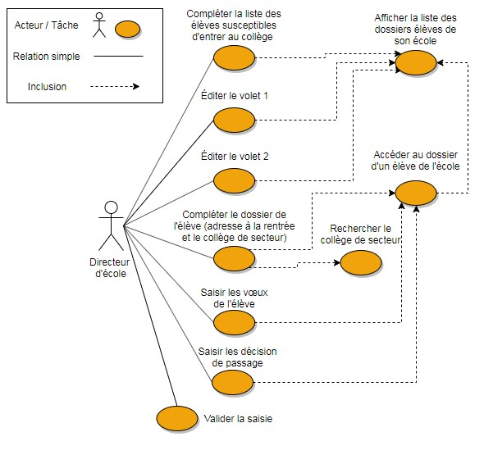

Circulation de l'information entre applications
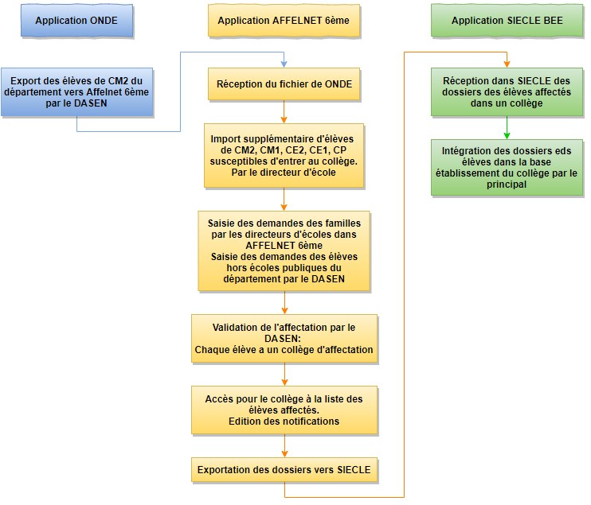

Circulation de l'information entre acteurs
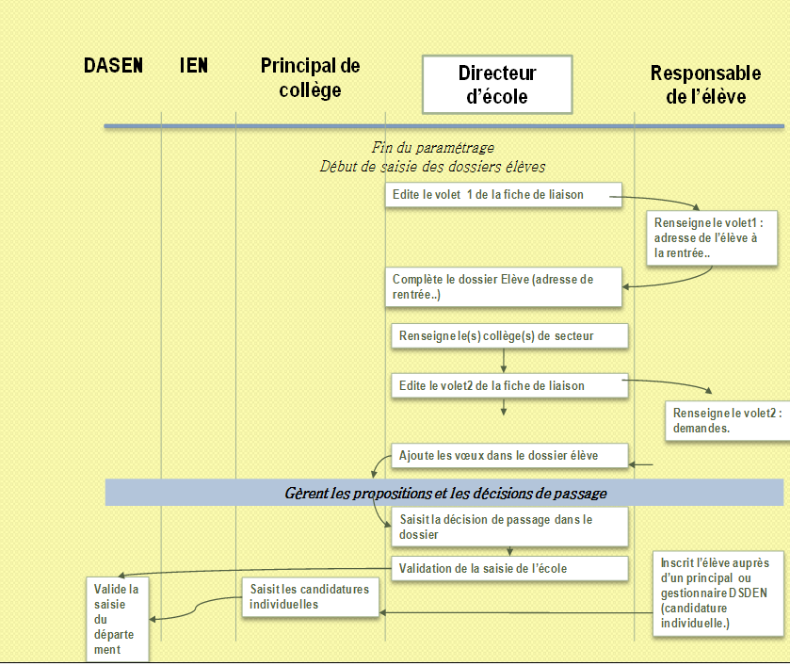

Ergonomie générale
Ce chapitre a pour objectif de familiariser l'utilisateur avec les fonctions de navigation, de sélection de critères de recherche et d'affichage des résultats mises en œuvre dans cette application.
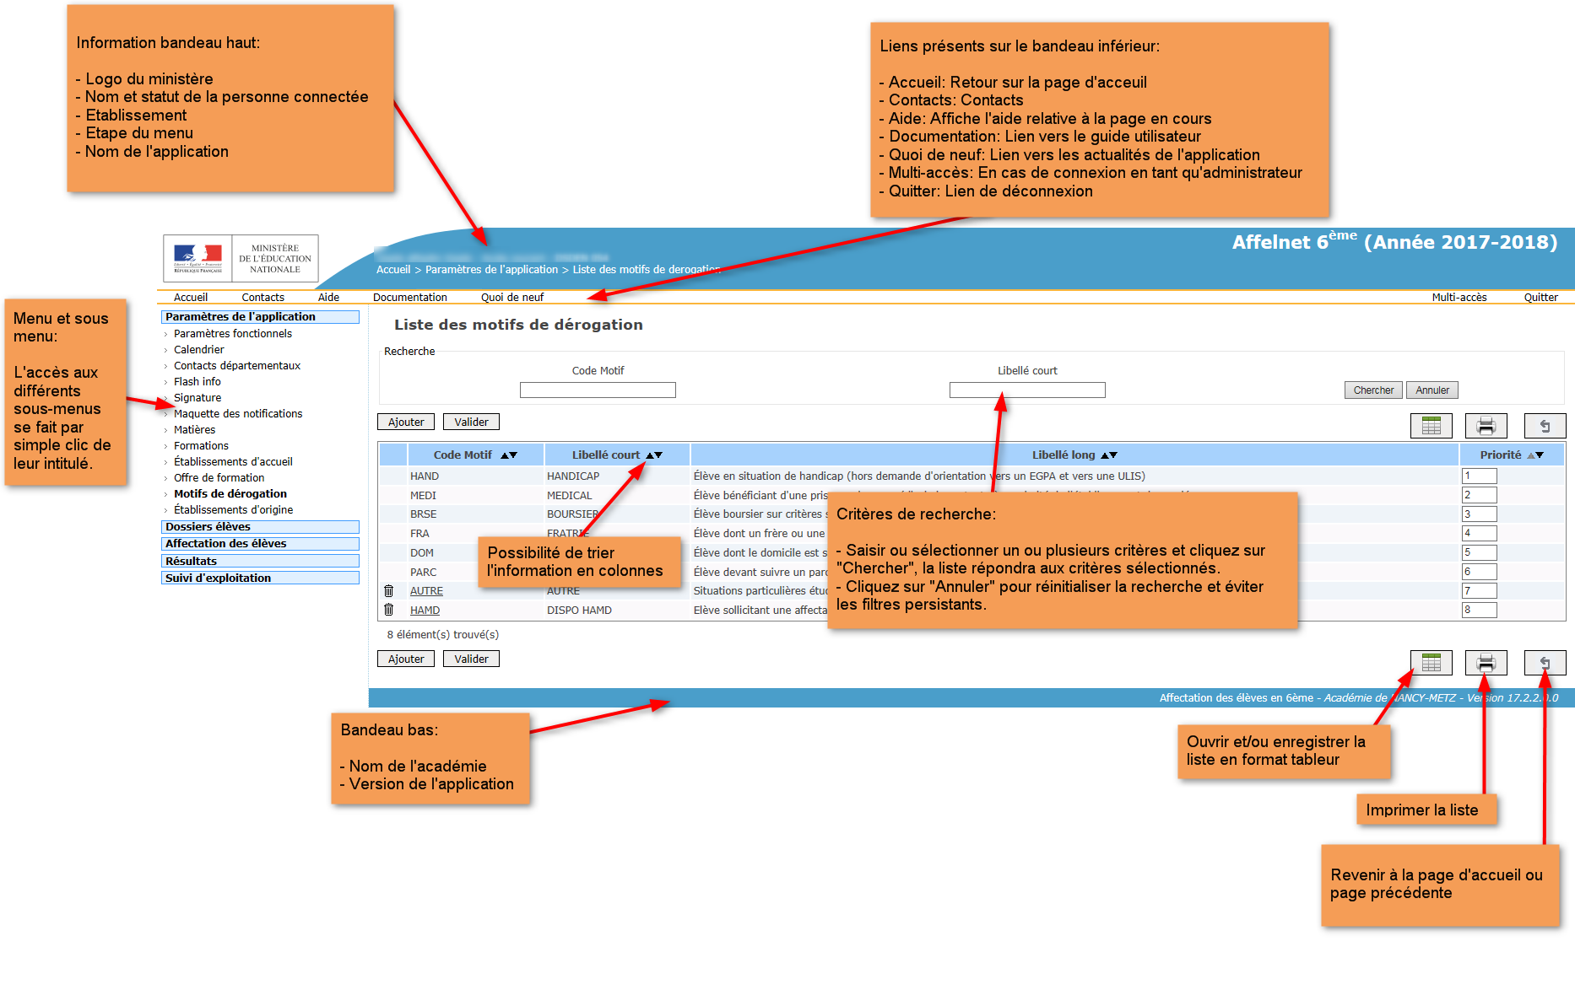

Page d'accueil
La page d'accueil permet d'accéder aux différents menus de l'application situés sur la partie gauche de l'écran. Lorsqu'il est complet, le menu du directeur d'école comporte trois grandes étapes décomposées en fonctions.
Le gestionnaire en DSDEN chargé de l'affectation au collège public peut invalider certaines fonctions de façon permanente ou temporaire. Par exemple, il peut invalider le bilan de l'affectation tant que les résultats de l'affectation ne sont pas connus.
Le bandeau supérieur rappelle le nom de l'utilisateur connecté ainsi que sa fonction (profil). Ensuite l'écran affiche le calendrier des différentes activités du processus d'affectation et éventuellement un message d'actualité provenant de la DSDEN
Une bulle rouge à côté du lien « Accueil » ainsi que du titre « Actualités » affiche le nombre de messages non-lu. L’encadré rouge correspond aux « messages importants », en gris les messages « normaux ».

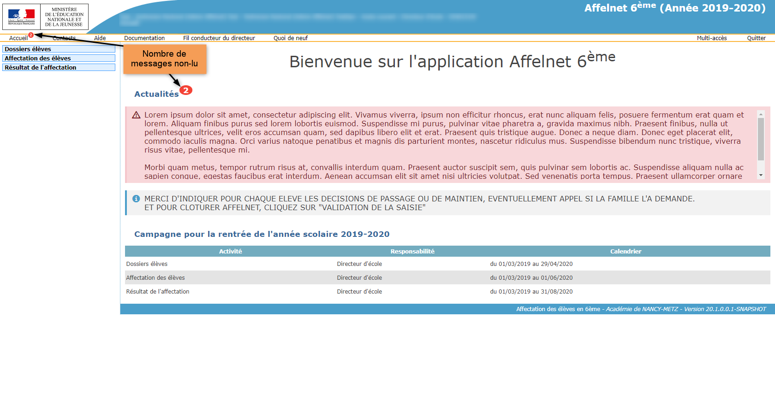

Recherche d'élèves
Plusieurs menus offrent la possibilité de sélectionner une population d'élèves pour affichage avant d'exécuter une action sur tout ou partie des élèves répondant aux critères choisis.
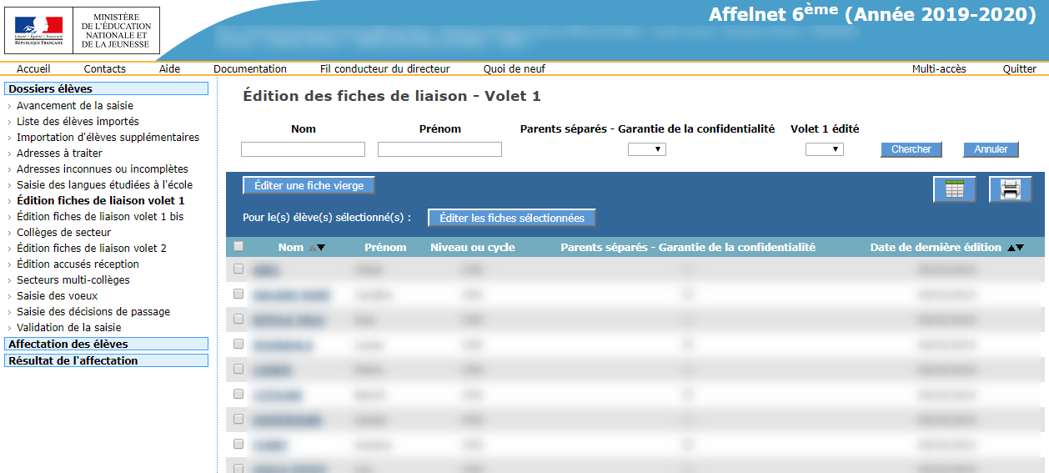
Mécanisme de la recherche :
- Choisir un ou plusieurs critères (variables selon le menu)
- Dans l'exemple ci-dessus les critères disponibles sont : le nom, le prénom et une information sur l'édition du volet 1 (oui ou non).
- Lancer la recherche en cliquant sur «Chercher», la liste répondra aux critères sélectionnés
- Cliquer sur «Annuler» pour réinitialiser la recherche

ATTENTION : les filtres de recherche peuvent persister au niveau de l'application et produire par exemple des listes vides d'élèves. Ne pas hésiter à réinitialiser la recherche en cliquant sur «Annuler».

Listes résultat
Le résultat d'une recherche s'affiche toujours sous forme de liste. Dans certains cas il est possible de restreindre la population en sélectionnant des éléments de la liste.
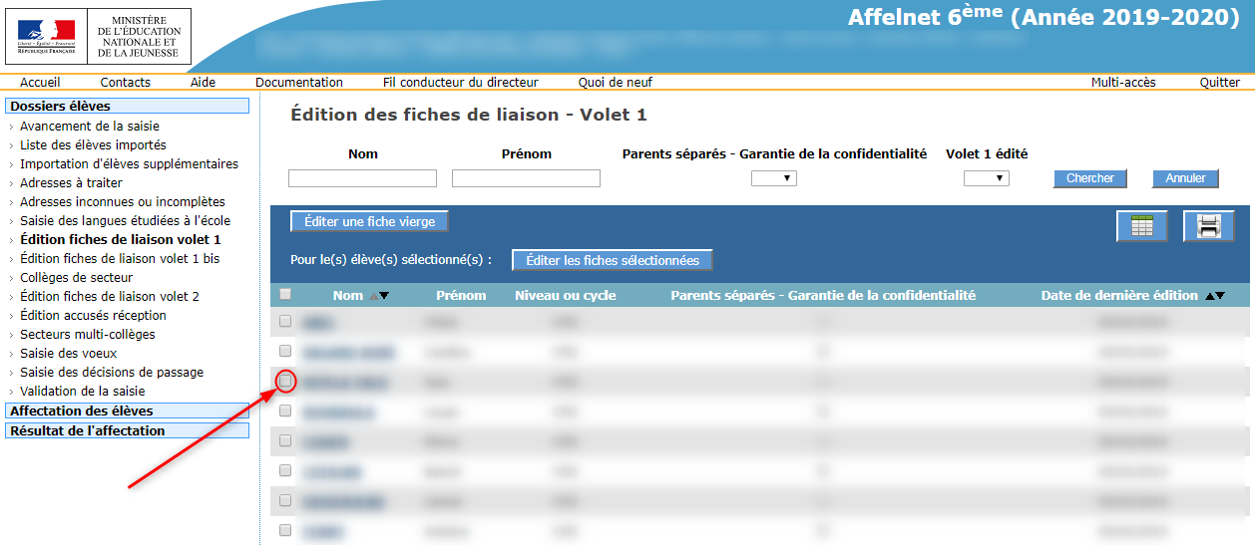
Pour sélectionner tous les élèves de la liste, cliquer sur la case située dans le bandeau contenant les en-têtes de colonnes (voir cercle rouge).
Pour ne sélectionner que certains élèves, cliquer sur les cases situées à gauche des élèves concernés.
Si le nom de l'élève apparaît en bleu et est souligné, en cliquant sur le nom de l'élève : on accède à son dossier (cf 2.1).

Le point d'interrogation
Certaines informations, par exemple les établissements, la langue, et les communes sont proposées sous forme de liste de valeurs dans l'application.
Un clic sur le point d'interrogation se situant à droite du champ à saisir, permet d'afficher les choix possibles et de cliquer sur la valeur souhaitée.
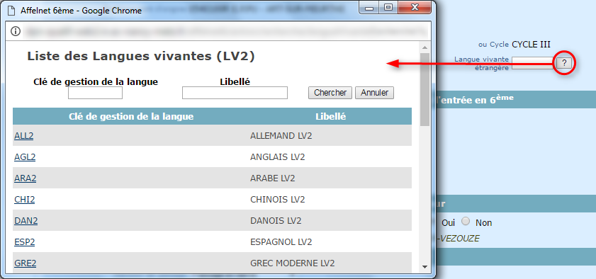

Le dossier élève

Affichage du dossier d'un élève
On accède à un dossier à partir de n'importe quel menu comportant une liste d'élèves et en cliquant simplement sur le nom de l'élève. Selon l'étape à laquelle on se trouve dans le processus, il sera possible ou non de modifier son dossier.
Les dossiers ne peuvent être modifiés que si l'édition du volet 1 de la fiche de liaison a été effectuée. Avant édition du volet 1, un clic sur le nom d'élève conduit à la fiche récapitulative de l'élève.
Après édition du volet 1, il conduit au dossier de l'élève où certaines informations peuvent être renseignées.
Exemple de dossier après édition du volet1 :

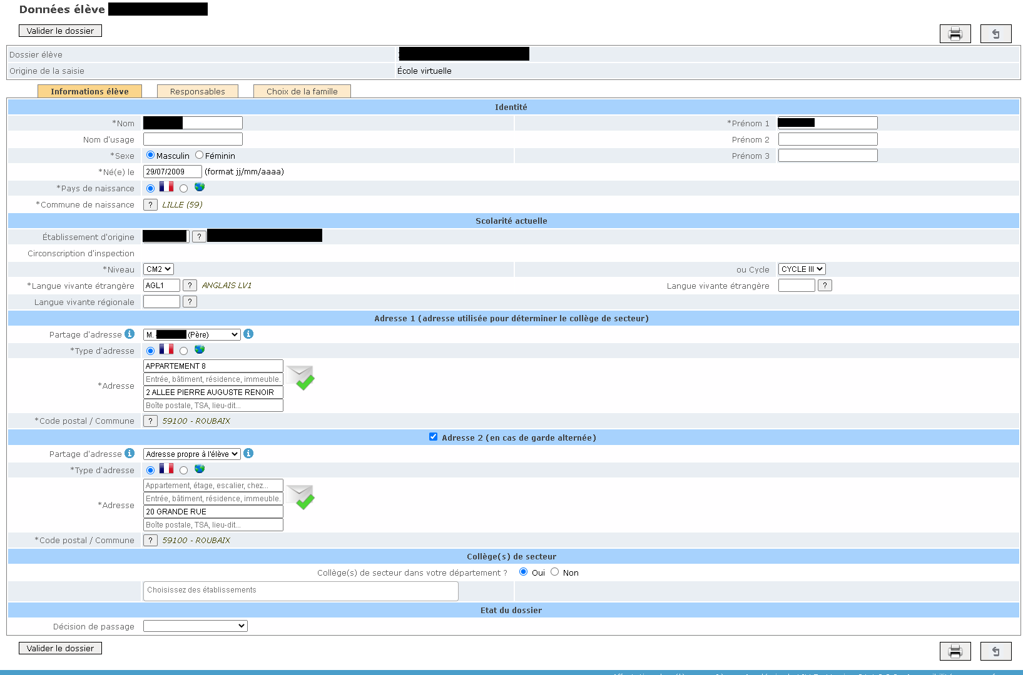
Les mises à jour peuvent concerner soit les informations de l'élève, soit les responsables légaux. L'exemple ci-dessus représente l'onglet « Informations élève ».

Le bouton « Données 1er degré » permet à tout moment de consulter les données de l'élève de la base ONDE. Ces données sont affichées dans la fenêtre « Données 1er degré ».
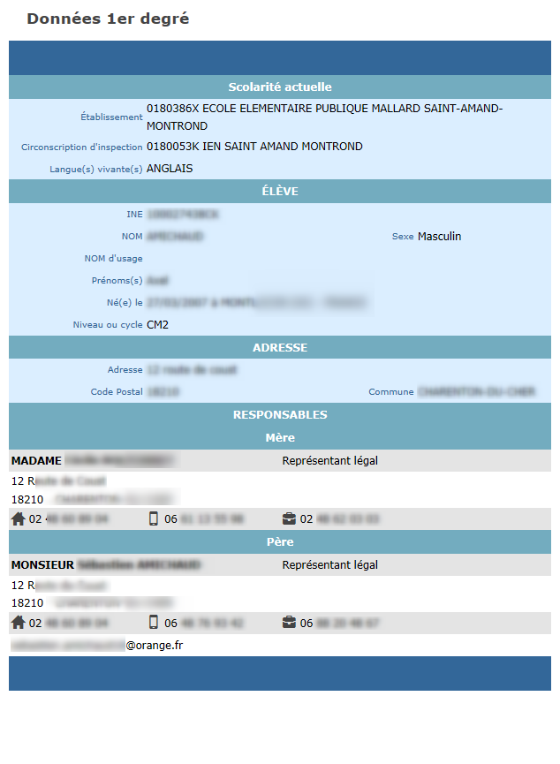

Mise à jour d'un dossier élève
Un dossier peut être mis à jour individuellement ou collectivement. La mise à jour individuelle concernera ses données personnelles et une demande spécifique d'affectation (vœu).
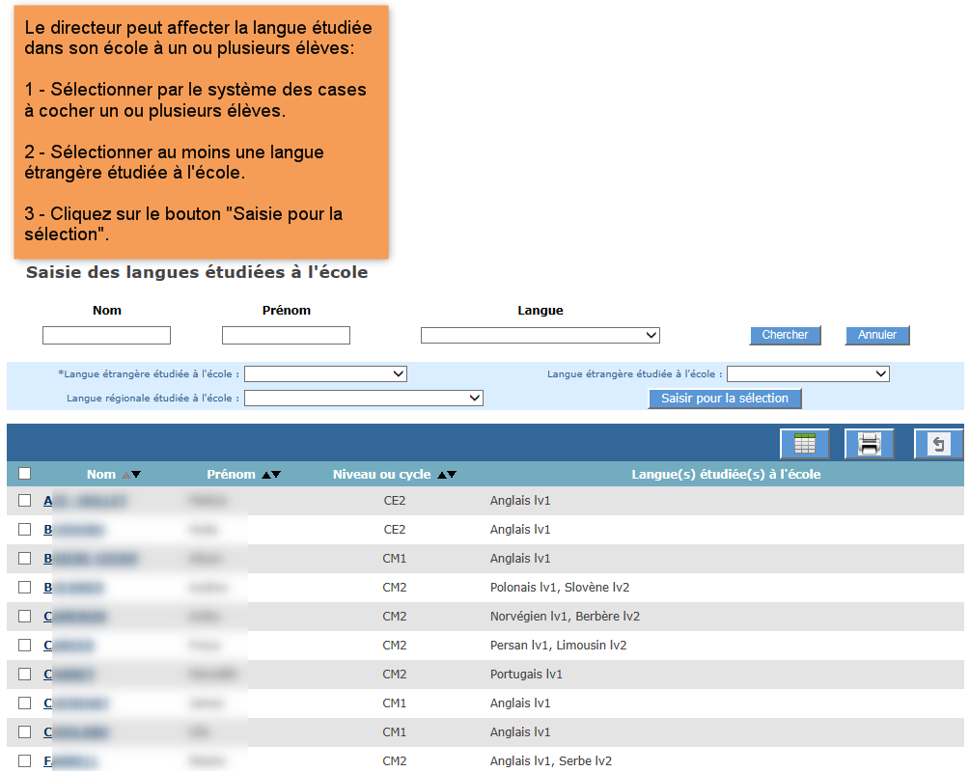
Pour qu'un élève puisse participer à l'affectation, son dossier doit obligatoirement être mis à jour afin de préciser : (sans être exhaustif)
- Le(s) collège(s) de secteur qui dépendent de son adresse de résidence à l'entrée au collège.
- un ou plusieurs vœux d'affectation portant :
  - soit sur le(s) collège(s) de secteur
  - soit sur une demande d'orientation en SEGPA
  - soit une demande d'orientation vers une ULIS
  - soit sur une demande de dérogation précisant dans ce cas la formation et le collège demandés.
Le chapitre suivant présente les étapes de mise à jour obligatoire des dossiers des élèves en vue de leur affectation.

Les étapes de constitution des dossiers élèves

Avancement de la saisie
Cet écran, accessible à tout moment, affiche les compteurs qui informent le directeur de l'état de la saisie des dossiers des élèves de son école :
Le nombre total d'élèves indique le nombre d'élèves de l'école, susceptibles de passer en 6ème
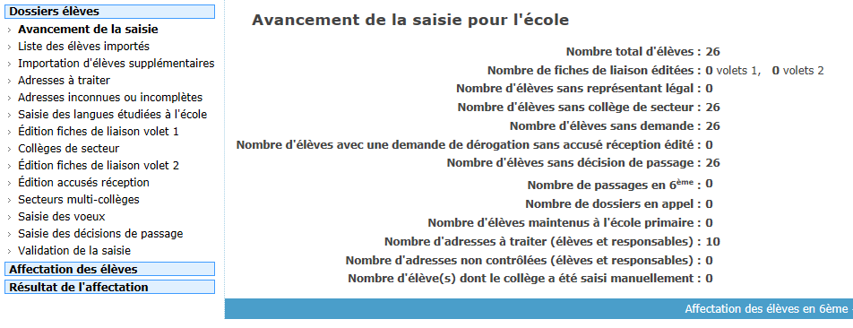

Liste des élèves importés
Cet écran liste tous les élèves importé par ONDE lors de la campagne.
Les champs de recherche permettent de filtrer la liste par Nom, Prénom, INE, ou par Niveau.
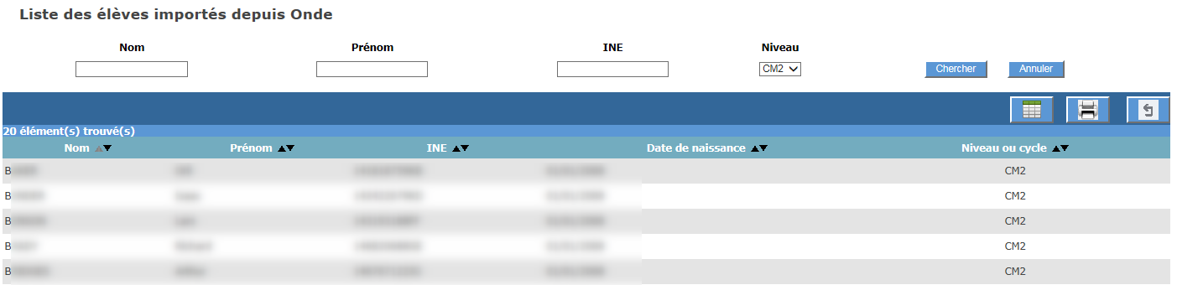

Importation d’élèves supplémentaires
Cette page sert à importer des élèves supplémentaires provenant de CM2, CM1, CE2, CE1, CP susceptible d’entrer au collège.
Cinq filtres permettent de rechercher l’élève : Nom / Prénom / INE / Date de Naissance / Niveau.
Une fois la liste d’élèves trouvée, il est possible de les importer un par un via le lien « Importer » à gauche de leur nom, ou d’importer en sélectionnant dans la liste via le bouton « Importer les élèves sélectionnés ».
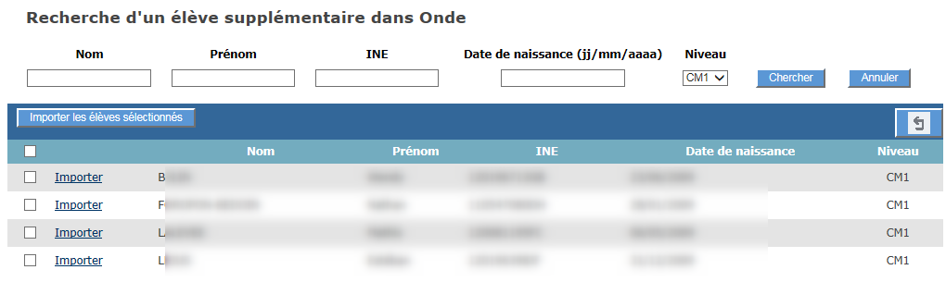

Adresse à traiter
Pour permettre la détermination automatique du collège de secteur, l'application propose la normalisation et la validation des adresses de la carte scolaire et des élèves à leur entrée en 6ème, sur la base d’un référentiel commun. Pour ce faire, l’application Affelnet 6ème met en œuvre l’appel à un service de « Restructuration, Normalisation, Validation postale » (RNVP) des adresses, lui-même prenant appui sur les référentiels de La Poste.
Ce service couvre uniquement les adresses en France.
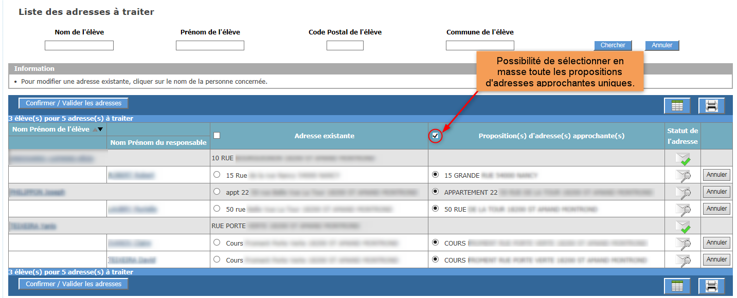
En cliquant sur le nom de l'élève, on entre sur sa fiche d'information. Pour renseigner une adresse en France, le champ « Code postal/Commune » et au moins une ligne adresse sont obligatoires.
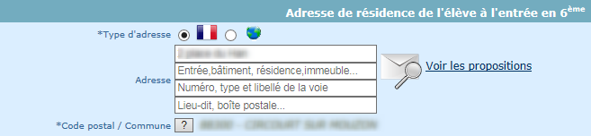
Pour une adresse à l’étranger, seul le champ pays est obligatoire.
Le statut de l’adresse peut prendre l’une des valeurs suivantes :
« Validée automatiquement » / « validée manuellement » / « à vérifier » / « non référencée » / « confirmée » / « non contrôlée »
A chaque valeur du statut est associée une icône à des fins de lisibilité.

- Adresse Validée automatiquement
L’adresse est validée par le service RNVP, en l’état ou à quelques modifications près : passage en majuscules, suppression d’espaces en début et fin de ligne, etc…
Ex : 10 Rue de l"Arrdèche" 57000 Metz
=>10 RUE DE L ARDECHE 57070 Metz Aucune action n’est attendue
- Adresse Validée manuellement
Lorsque l’utilisateur valide une proposition d’adresse. L’adresse passe alors au statut « Validée manuellement »
- Adresse à vérifier
C’est une adresse pour laquelle le service RNVP retourne une ou plusieurs propositions d’adresses approchantes, nécessitant une action de l’utilisateur.

Les propositions d’adresse sont à consulter à travers le lien « Voir les propositions ».
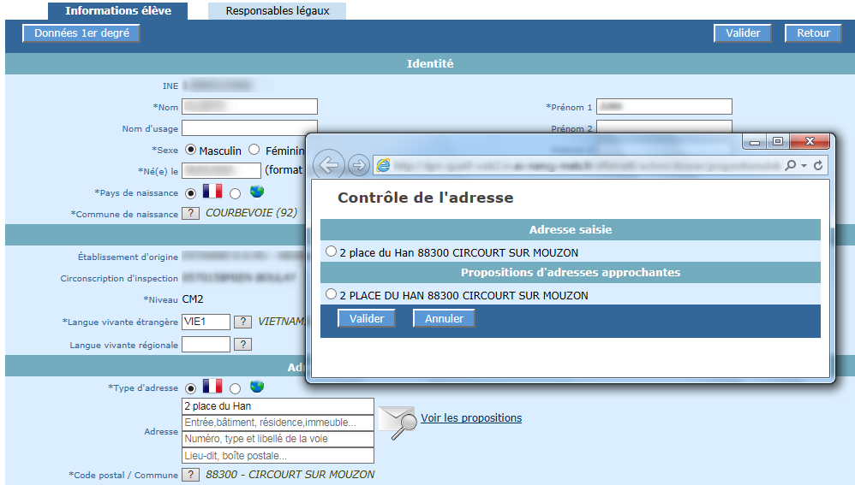
L’utilisateur a la possibilité de :
Choisir l’une des propositions=> l’adresse est « validée manuellement »
Forcer l’adresse initiale => l’adresse est « confirmée »
Ne rien faire=> l’adresse reste « à vérifier »
- Adresse non-référencée
C’est une adresse non connue et pour laquelle le service RNVP ne retourne aucune proposition d’adresse approchante.
Un message avertit l’utilisateur de l‘état de l’adresse. Le cas échéant, il peut la valider en cliquant sur le lien « Confirmer cette adresse ».
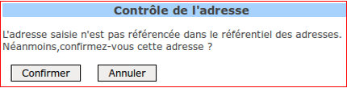
L’utilisateur a la possibilité de :
Forcer l’adresse initiale
=> L’adresse est « confirmée »
Ne rien faire=> l’adresse reste « non-référencée »
- Adresse confirmée
C’est une adresse à l’origine « à vérifier » ou « non référencée » que l’utilisateur confirme en l’état, malgré l’absence de validation par le service RNVP.
- Adresse non-contrôlée
C’est une adresse qui n’a pas pu être contrôlée en raison de l’indisponibilité temporaire du service RNVP.
- Cas de modification d'une adresse
Une adresse modifiée par un utilisateur est soumise automatiquement au service RNVP, quel que soit son statut.

Liste des adresses à traiter - Élèves et responsables

Les adresses sont affichées avec leur statut et, le cas échéant, la ou les propositions d’adresses approchantes.
Des boutons radio permettent de confirmer l’adresse ou de valider une proposition.
Le bouton « Confirmer / Valider les adresses » permet de valider les choix réalisés
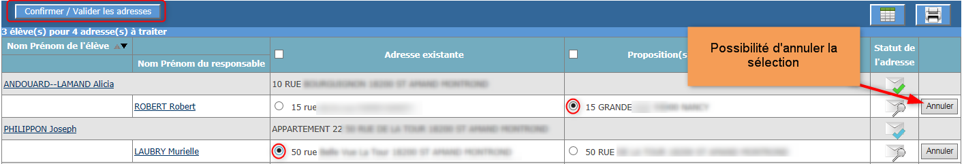

Adresses inconnues ou incomplètes
Cet écran permet d'obtenir la liste des responsables possédant une adresse inconnue ou incomplète.
Il est possible de modifier directement la fiche du responsable en cliquant sur son nom.
Il est aussi possible de modifier la fiche de l'élève en cliquant sur le nom de l'élève.
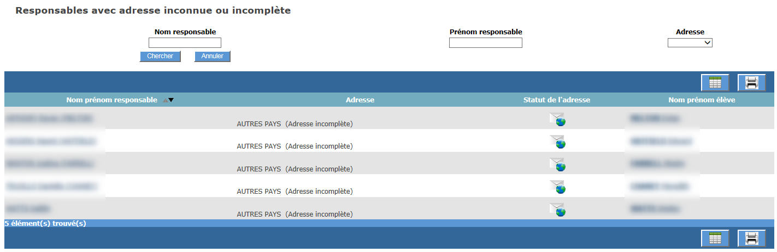

Saisie des langues étudiées à l'école
Cet écran permet la saisie en lot des langues vivantes étudiées à l'école.
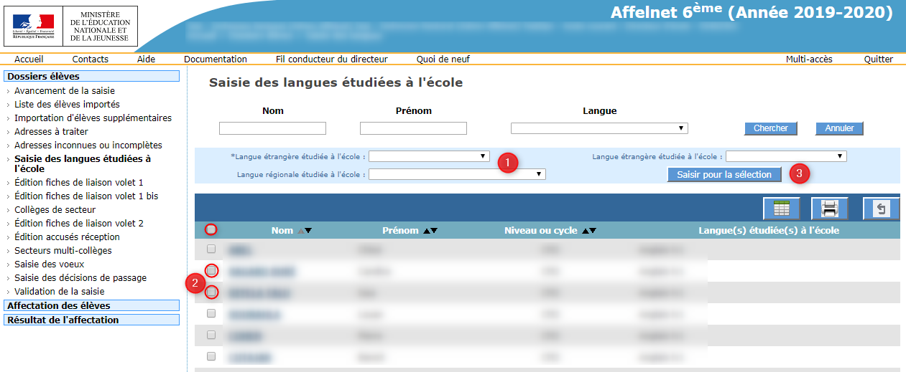
- Sélectionner au moins une langue étrangère étudiée à l'école. Il est possible de renseigner également une langue régionale étudiée à l’école.
- Sélectionner par le système des cases à cocher un ou plusieurs élèves
- Cliquer sur «Saisir pour la sélection»

Edition du volet 1 de la fiche de liaison

Qu’est-ce que la fiche de liaison ?
La fiche de liaison est un document imprimé pour chaque élève à partir de l'application et qui doit être renseigné par son(es) responsable(s).
Elle est constituée de deux volets. Le premier volet permet d'imprimer des informations connues, issues de la base de données ONDE, en vue de les faire compléter ou corriger par le(s) responsable(s) de l'élève.
Le second volet est destiné à recueillir les vœux de la famille de l'élève pour son entrée en 6ème.
Le volet 1 de la fiche contient notamment l'adresse effective de l'élève à son entrée au collège. Cette information est nécessaire car elle permet de déterminer le(s) collège(s) de secteur de l'élève.

L'édition de cette fiche est obligatoire : elle conditionne en effet la modification du dossier de l'élève ainsi que la saisie des vœux.

Le volet 2 ne doit pas être imprimé en même temps que le volet 1. En effet ce n'est qu'au retour du volet 1 rempli par le responsable, que le(s) collège(s) de secteur peuvent être déterminé(s) au regard de l'adresse de résidence de l'élève à son entrée en sixième.

Mode opératoire :
A partir de la liste des élèves de son école, ou une liste restreinte résultat de sa sélection, le directeur coche ceux dont il éditera les volets 1 de la fiche de liaison (1).
En cas de parents séparés, le directeur coche « Parents séparés – Garantie de la confidentialité » pour l’élève concerné (2).
Le bouton « Editer les fiches » (3): cette action génère un fichier PDF contenant les fiches des élèves sélectionnés. Une fenêtre de téléchargement permet d'ouvrir ou enregistrer le document ainsi constitué ; l'impression se fera depuis l'outil dans lequel le fichier a été ouvert.
Le bouton « Editer une fiche vierge » permet de générer une fiche vierge pour un cas particulier.
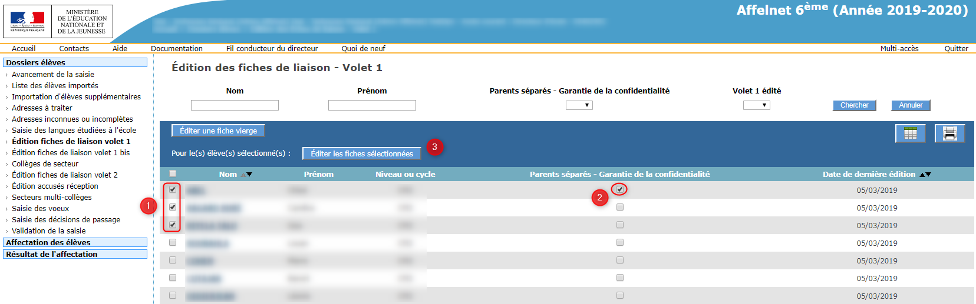
Le volet 1 de la fiche de liaison ne sera édité que si l'adresse de l'élève est validée ou confirmée. Si ce n’est pas le cas, un message apparait à l’écran contenant le nom / prénom des élèves concernés.
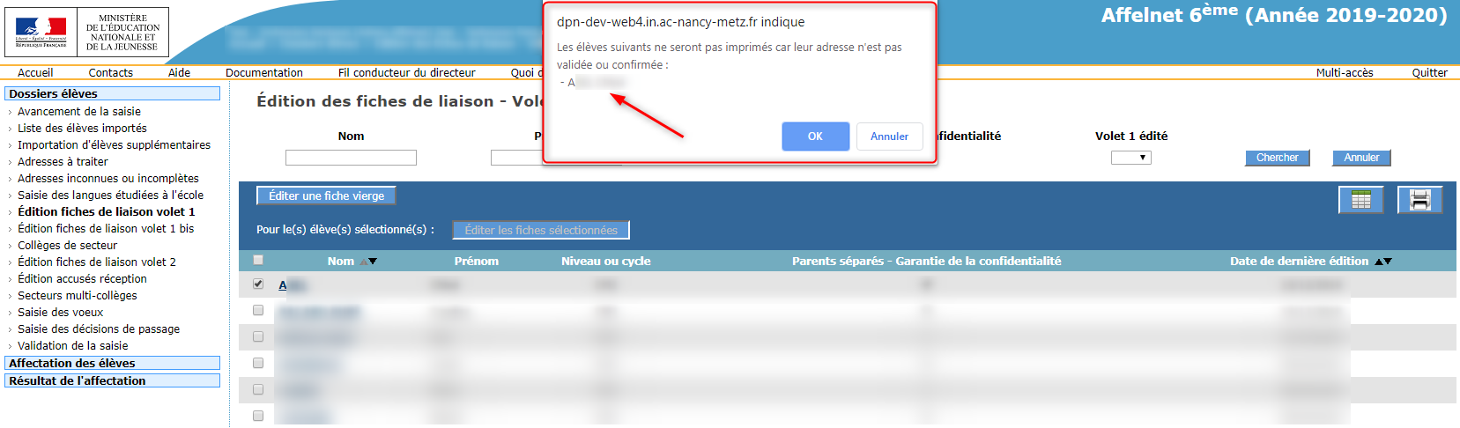

Exemple d'une fiche Volet 1
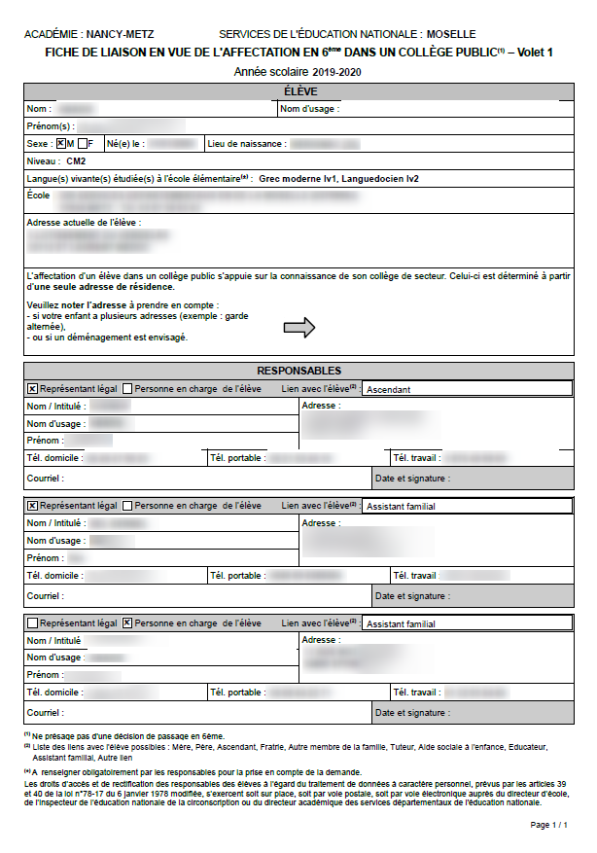
Exemple de volet 1 vierge
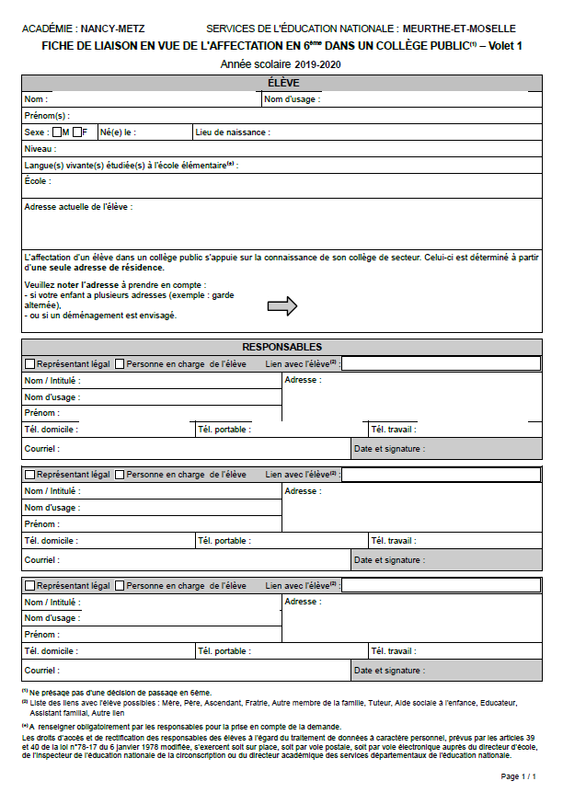
La fiche de liaison du volet 1 s'édite à partir de fichier pdf, juste après l'import de ONDE. Les informations n° de téléphone du ou des responsables sont importées de ONDE. Elles apparaissent sur la fiche volet1. Si l’élève possède une seconde adresse (garde alternée) elle est elle aussi importée depuis ONDE. Les deux adresses seront affichées sur le volet1, les responsables devront choisir l’adresse à prendre en compte pour la rentrée.
Concernant les responsables, le niveau de responsabilité, le lien de parenté avec l'élève, la civilité et l'adresse courriel sont également récupérés de ONDE.
Ces informations pourront être complétées par le directeur une fois l'édition de ce volet 1 effectuée (via l'onglet « Responsables »).

Mise à jours des responsables
Après le retour du volet 1, le directeur d'école pourra modifier les responsables si besoin.

Règles de gestion
- Un élève doit toujours avoir au moins 1 représentant légal.
- Le niveau de responsabilité est une donnée obligatoire (« représentant légal » ou « personne en charge de l’élève »)

Formulaire de saisie du responsable
Un élève peut avoir dans AFFELNET 6ème au maximum 3 responsables dont le niveau de responsabilité est « représentant légal » et 2 responsables dont le niveau de responsabilité est « personne en charge de l'élève ».
Les données affichées sont : le lien avec l'élève, le niveau de responsabilité (3) , la civilité, les noms, le prenom, l'adresse, le statut de l'adresse du responsable, les numéros de téléphone et le courriel.
La page des Responsables propose un bouton permettant d'ajouter un responsable (1) ; un bouton permettant de le modifier (2) et un bouton permettant de supprimer un responsable (2).
Si pour un responsable, le statut de l'adresse n'est pas validé un avertissement est affiché (4) .

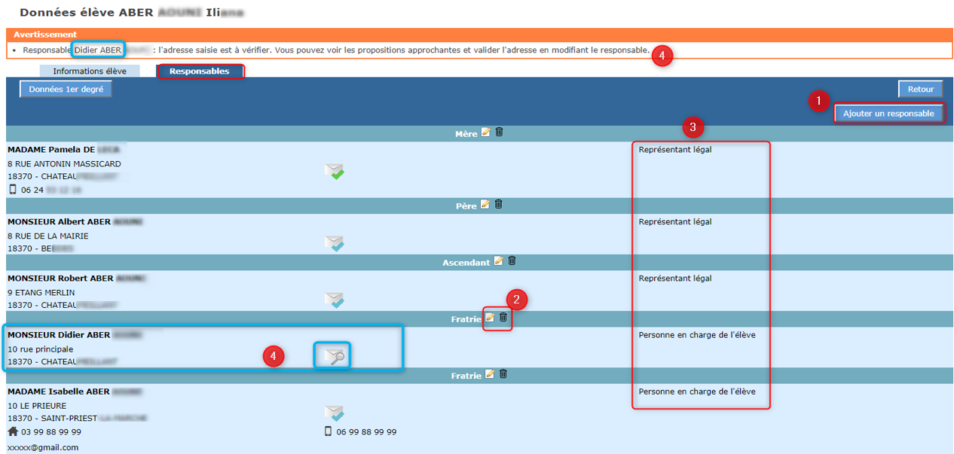

Ajout / Modification d'un responsable
Après avoir cliqué sur "Ajouter un responsable", le formulaire de mise à jour d'un responsable est proposé.
Les informations demandées pour l'identité ne sont pas les mêmes en fonction du type de responsable (physique ou moral) Physique : civilité, nom de famille, nom d'usage (facultatif), prénom Moral : intitulé
Les étoiles indiquent l'obligation de saisir certains champs.
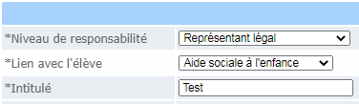
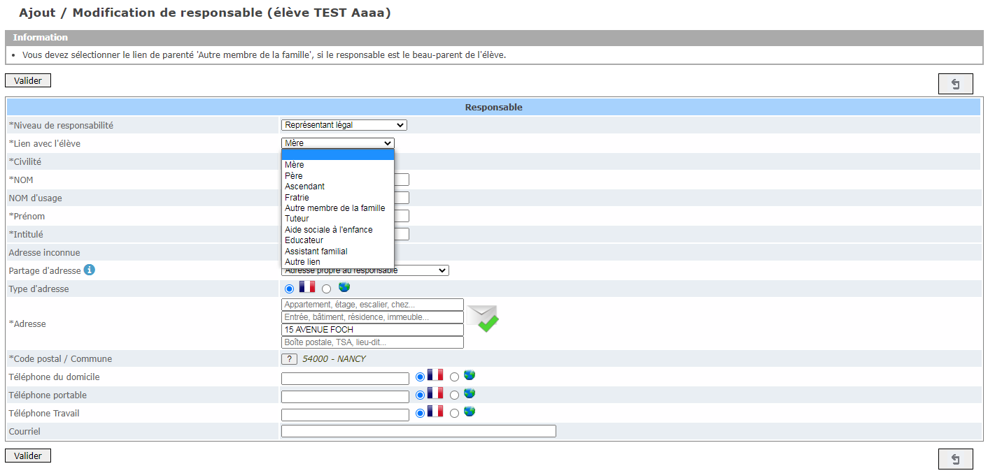
Si l’adresse est la même que celle d’un autre responsable ou de l’élève, il est possible de partager l’adresse pour faciliter la saisie.
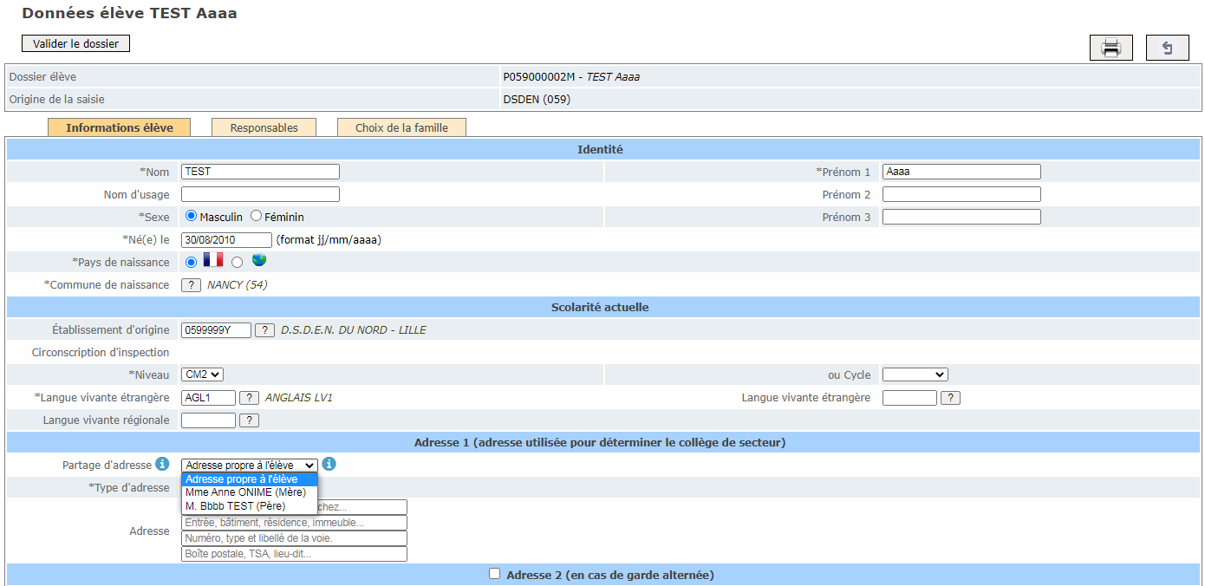

Suppression d'un responsable
Pour supprimer un responsable, il suffit de cliquer sur le bouton "Corbeille".
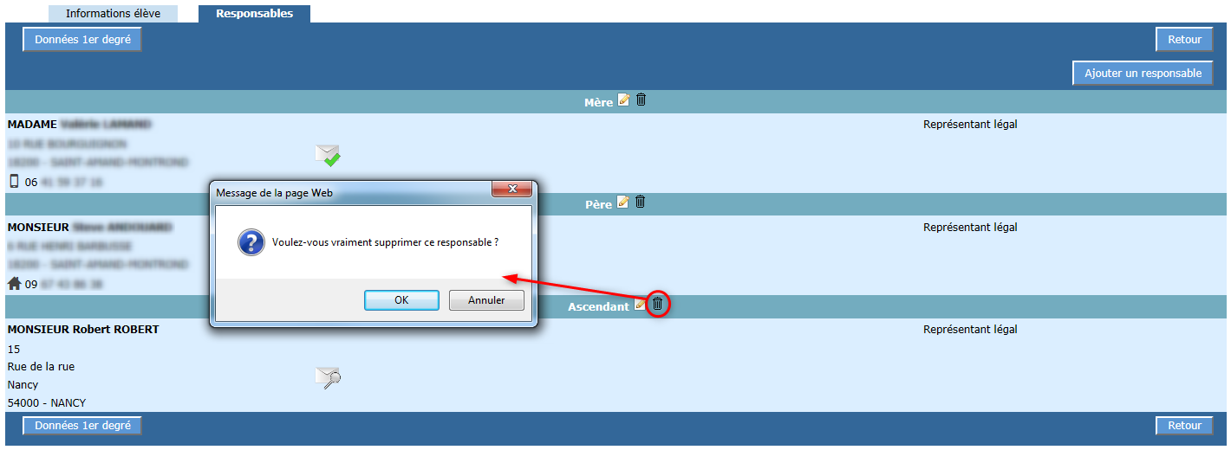

Modification des adresses
Lorsque le paramètre "modification des adresses par le directeur d'école" est à Non
Le directeur ne peut pas modifier une adresse d'élève ou de responsable dans AFFELNET 6ème après l'édition du volet 1 :

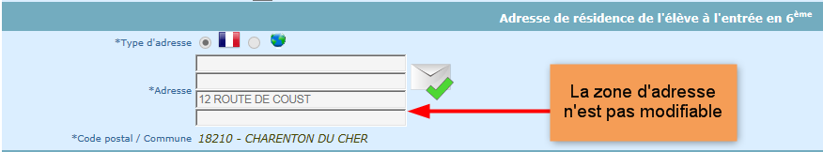

Lorsque le paramètre "modification des adresses par le directeur d'école" est à Oui
Le directeur pourra modifier une adresse d'élève ou de responsable jusqu'à la validation de la saisie des dossiers par le directeur d’école dans AFFELNET 6 ème. (Si les adresses sont partagées, modifier l’adresse sur un responsable ou l’élève, répliquera la modification sur les personnes liées).

Cas des parents séparés – Garantie de la confidentialité
Afin de garantir la confidentialité des adresses des responsables, l’option « Parents séparés – Garantie de la confidentialité » a été ajoutée au niveau de l’édition de la fiche de liaison volet 1.
En cas de parents séparés ne désirant pas rendre visible leurs coordonnées pour l’autre responsable, vous pourrez sélectionner cette option et éditer ainsi un volet 1 par responsable.
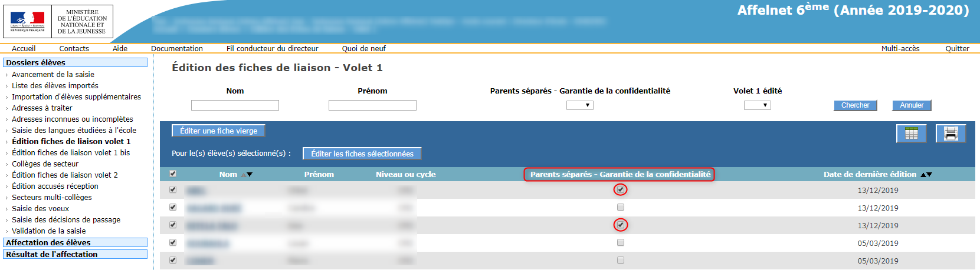
Exemple de volet en cas de 3 responsables (1 volet par responsable) :
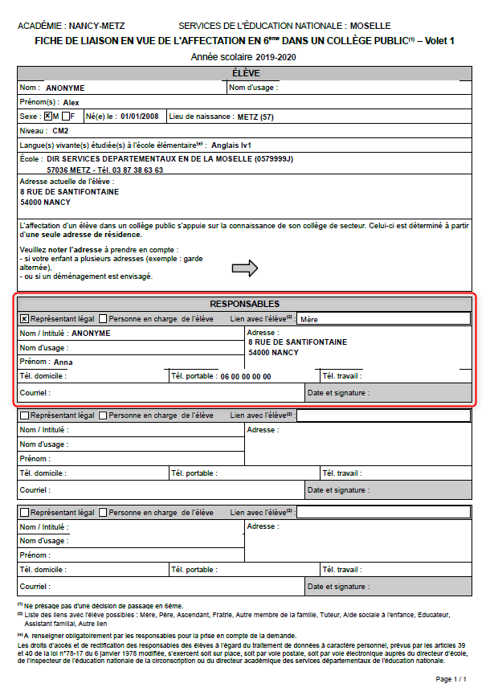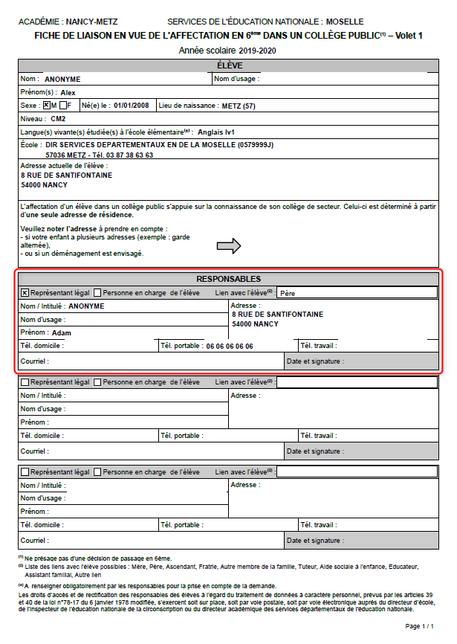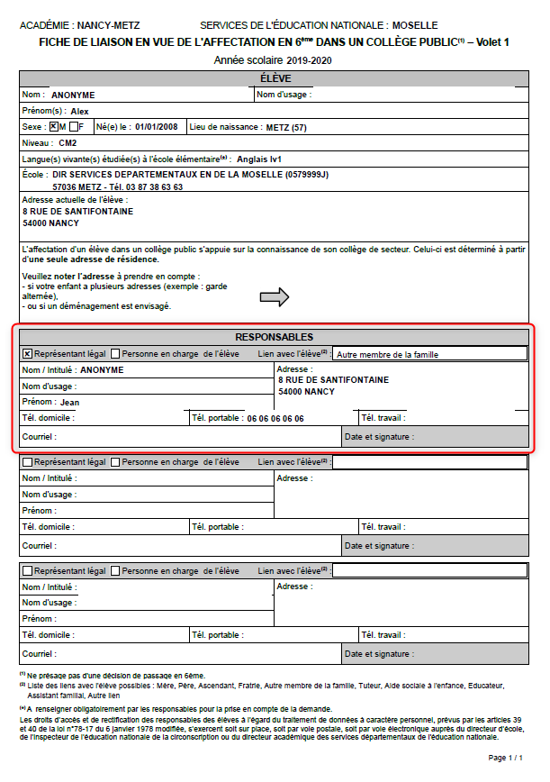

Edition Volet 1bis
Lors d’une édition avec l’option « Parents séparés – Garantie de la confidentialité » plusieurs volet 1 sont édités. Le Volet 1bis s’édite uniquement lorsque l’adresse de l’élève à la rentrée est contradictoire entre les différents Volet 1 reçus.
Dans le cas de retour contradictoire, rendez-vous dans le menu « Edition fiches de liaison volet 1bis ». Par défaut, la liste des élèves est filtrée sur les élèves ayant l’option « Parents séparés – Garantie de la confidentialité » coché dans le menu du Volet 1.
Vous pourrez donc éditer un volet 1bis, ce volet est un volet unique à destination des responsables de l’élèves. Les responsables devront cocher l’adresse à prendre en compte à la rentrée, ce volet doit être signé par tous les responsable et n’affiche donc aucune adresse.
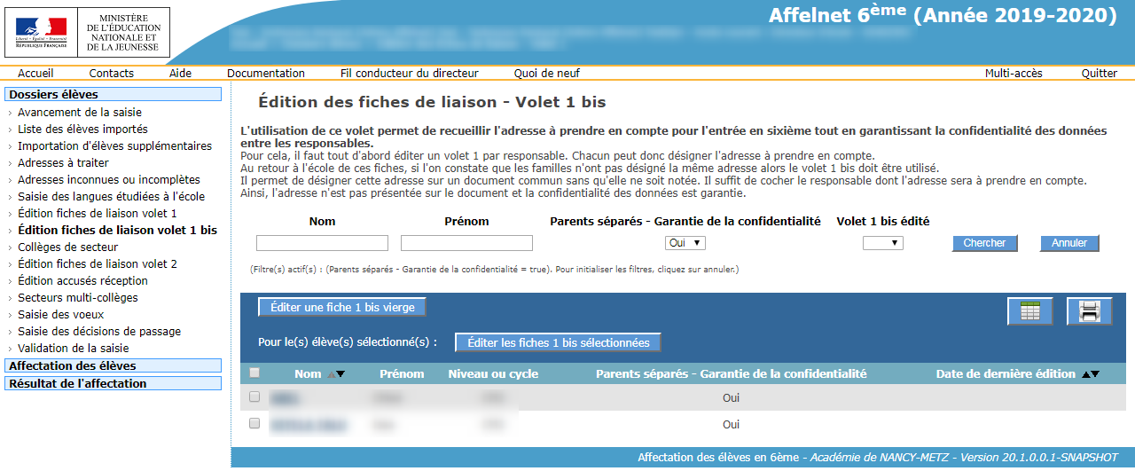
Exemple de volet 1 bis:
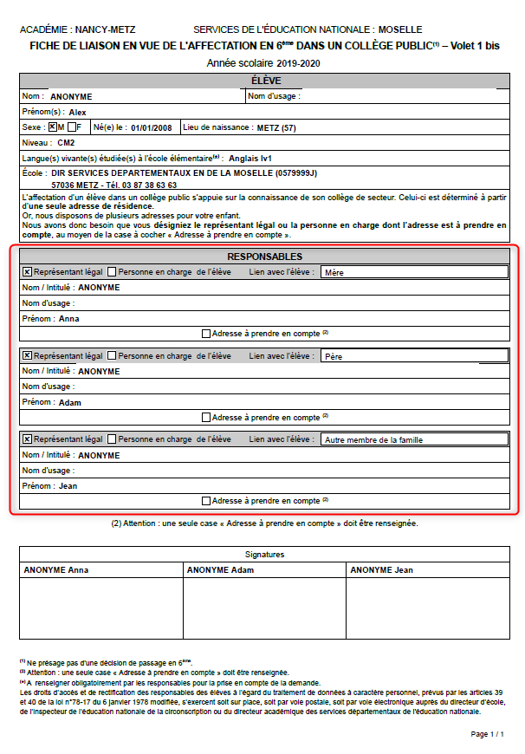

Saisie en lot du ou des collège(s) de secteur et autres fonctionnalités
Après retour des « volet1 » des fiches de liaison, le directeur doit saisir le(s) collège(s) de secteur de ses élèves (en fonction de leur adresse de résidence à l'entrée au collège).
Pour un secteur mono-collège:
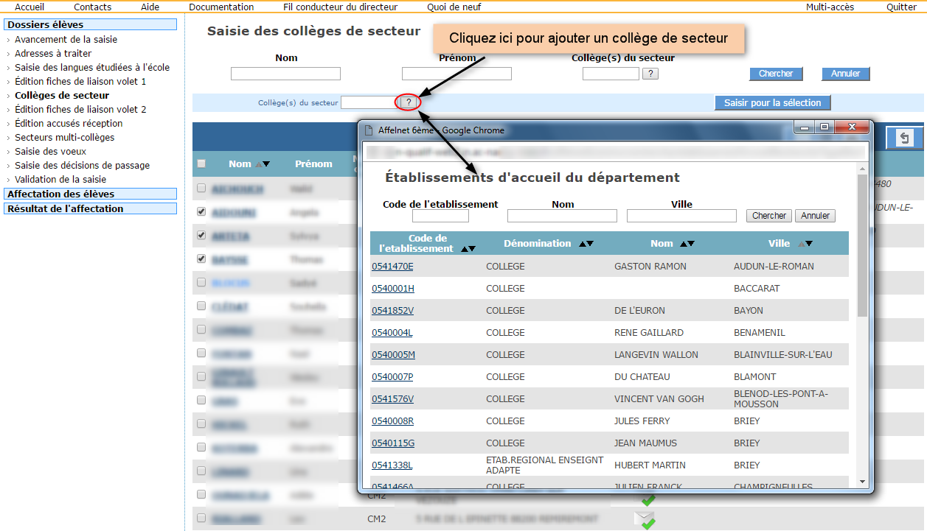
Pour un secteur multi-collège:
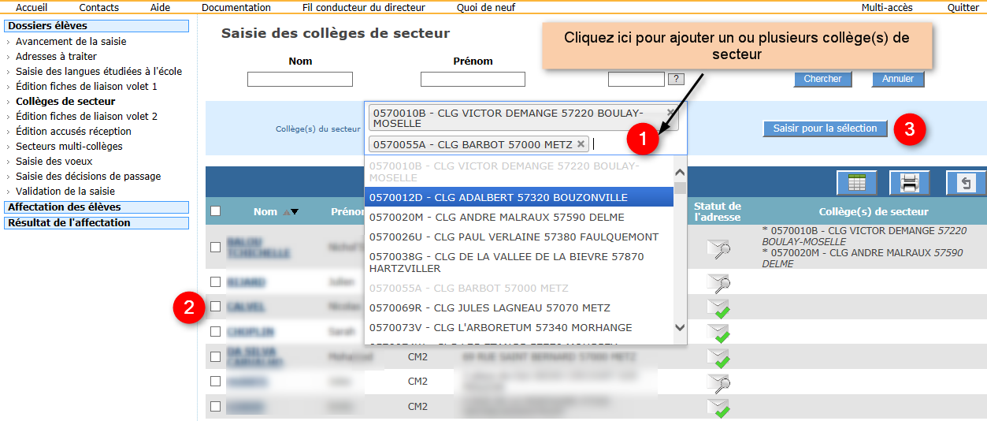
Saisir un ou plusieurs collège(s) de secteur pour un ou plusieurs élève(s) :
Ce(s) collège(s) dépend(ent) de l'adresse de l'élève à la rentrée (renseignée par les responsables sur le volet1)
- Sélectionner dans la liste proposée un collège dans le cas d'une configuration mono-collège ou plusieurs collège(s) dans une configuration multi-collège.
- Sélectionner par le système de cases à cocher un ou plusieurs élève(s).
Remarque : pour les élèves dont le(s) collège(s) de secteur sont situé(s) en dehors du département, ils seront saisis par le gestionnaire de la DSDEN du département concerné.
3. Cliquer sur «Saisir pour la sélection».
Remarques :
- s'il y a dans la sélection, un ou plusieurs élèves dont le volet 1 n'est pas édité, le message d'erreur ci-dessous s'affiche :
- le(s) collège(s) de secteur sélectionné(s) s'affichent dans la colonne Collège(s) de secteur. Si les préférences de la famille sont déjà renseignées dans un vœu, l'ordre est affiché à coté des collèges de secteur sinon une étoile est affichée :
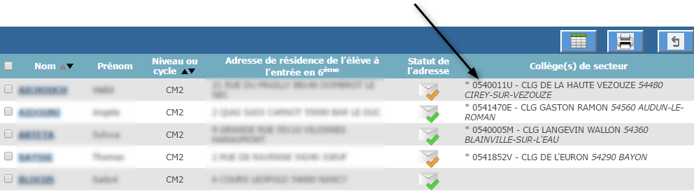

Saisie individuelle du ou des collège(s) de secteur et/ou des informations administratives de l'élève

Le calcul automatique du collège de secteur est désactivé par l'IA-DASEN.
Il est possible de renseigner le(s) collège(s) de secteur à partir du dossier élève (accessible par le clic sur le nom d'un élève, dès lors que le volet 1 de la fiche de liaison est édité).
Il est également possible de renseigner la ou les langue(s) étudiée(s) à l'école si cela n'a pas déjà été fait. Le directeur d'école peut également modifier les informations suivantes :
Nom de famille
Nom d'usage
Prénoms
Sexe
Date de naissance
Lieu de naissance
L'adresse de résidence de l'élève à l'entrée en 6ème
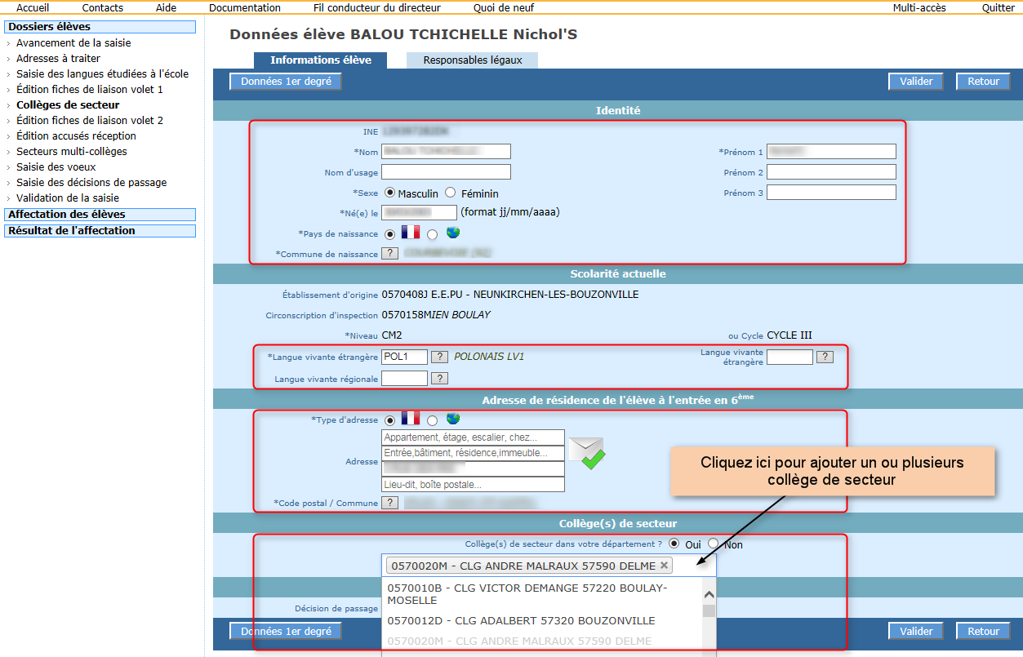
Mode opératoire :
- Cliquer sur l'onglet « Informations élève »
- Saisir la ou les langue(s) vivante(s) ou utiliser l'aide à la saisie proposée par l'application en cliquant sur «?»
- Préciser si le(s) collège(s) de secteur sont dans le département.
- Saisir ou sélectionner le(s) collège(s) de secteur dans la liste proposée
- Modifier si besoin les informations ci-dessous :
Nom de famille
Nom d'usage
Prénoms
Sexe
Date de naissance
Lieu de naissance
L'adresse de résidence de l'élève à l'entrée en 6ème
- Enregistrer les informations en cliquant sur le bouton « Valider »
ou
- Retourner à la liste des élèves sans enregistrer en cliquant sur le bouton « Retour »

Remarque : L'illustration montre le cas d'une configuration multi-collège, pour une configuration mono-collège, vous retrouverez le bouton «?» pour sélectionner le collège de secteur.

Le calcul automatique du collège de secteur est activé par l'IA-DASEN
Le mode d'identification de(s) collège(s) de secteur est Automatique et le lancement du calcul est autorisé pour les "directeurs d'écoles" :

Les directeurs disposent d'un bouton "Calculer les collèges de secteur pour le(s) élève(s) sélectionnés (1).
(2) L'icône prévient que le volet 1 n'a pas été édité pour cet élève.

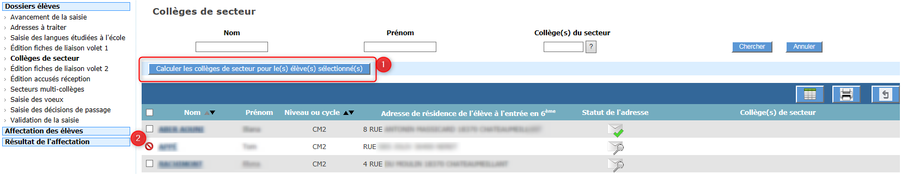

Le mode d'identification de(s) collège(s) de secteur est Automatique et le lancement du calcul n'est pas autorisé pour les "directeurs d'écoles" mais seulement pour l'IA-DASEN :

Dans ce cas, le directeur d'école ne peut ni lancer de calcul automatique des collèges de secteur, ni renseigner un collège de secteur.

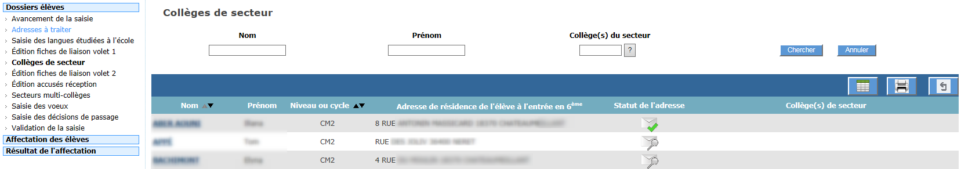

Indicateurs liées à la détermination automatique du collège de secteur.
L'indicateur d'état permet d'informer l’utilisateur sur la manière dont le collège de secteur a été renseigné (état du collège de secteur).
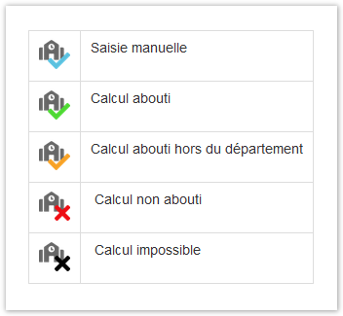
Cet indicateur est présent sur les pages suivantes :
- Identité Élève
- Fiche Récapitulative
- Résultat détaillé de la « simulation de la
détermination du ou des collège(s) de secteur »

Edition du Volet 2 de la fiche liaison
Cet écran permet d'éditer les volets 2 de la fiche de liaison et d'accéder aux dossiers élèves. Le volet 2 des fiches de liaison est adressé aux responsables de l'élève pour renseigner les vœux d'affectation.
Comme pour le volet 1, à partir de la liste des élèves de son école, ou une liste restreinte résultat de sa sélection, le directeur coche ceux dont il éditera les volets 2 de la fiche de liaison.
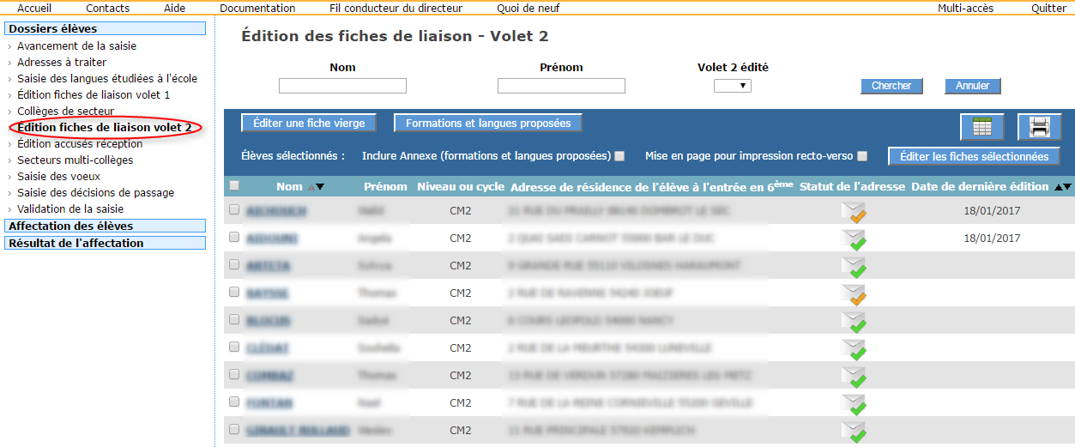
Recherche d'élèves :
- plusieurs critères sont disponibles : le nom, le prénom et le volet 2 édité ou non (ce dernier critère permet de vérifier que l'on a bien édité les fiches élèves)
- saisir un ou plusieurs critères et cliquez sur «Chercher», la liste répondra aux critères sélectionnés
- cliquer sur «Annuler» pour réinitialiser la recherche

Éditer les fiches : cette action génère un fichier PDF contenant les fiches des élèves sélectionnés (voir ci-dessous)
- individuellement ou en sélection partielle : cliquer sur la ou les cases à cocher en face du nom de l'élève pour sélectionner un ou plusieurs élève(s) puis sur « Editer les fiches sélectionnées »
- en totalité : cliquer sur la case à cocher dans le bandeau contenant les en-têtes de colonne puis sur « Editer les fiches sélectionnées »
- il est possible « d'inclure l'Annexe (formations et langues proposées) » à l'édition du volet 2
- il est possible de sélectionner une « mise en page pour impression recto-verso ». Cela permet de gérer les ruptures d'impression (inclusion d'une page blanche) lorsque l'imprimante est paramétrée en mode recto verso et que les volets 2 (avec ou sans annexe) comportent un nombre total de pages impair. Exemple : volet 2 pour les départements paramétrés en secteur multi-collèges ou autorisant un nombre de dérogations supérieur à 1.

Nota Bene :
Un message d'erreur s'affiche s'il y a, dans la sélection, un ou des élèves dont le(s) collège(s) de secteur ne sont pas définis.
Possibilité d'éditer une fiche vierge pour un cas particulier.
Une fenêtre de téléchargement permet d'ouvrir le fichier généré ou de l'enregistrer. L'impression du fichier se fera depuis l'outil dans lequel le fichier a été ouvert.
Nota Bene :
A compter de la version 2013 d'affelnet 6ème, l'impression de l'annexe du volet 2 est dissociée de celle du volet 2 (Un bouton spécial permet l'édition des formations et des langues proposées à part).

Edition du Volet 2 de la fiche liaison dans le cas d'un secteur mono-collège.
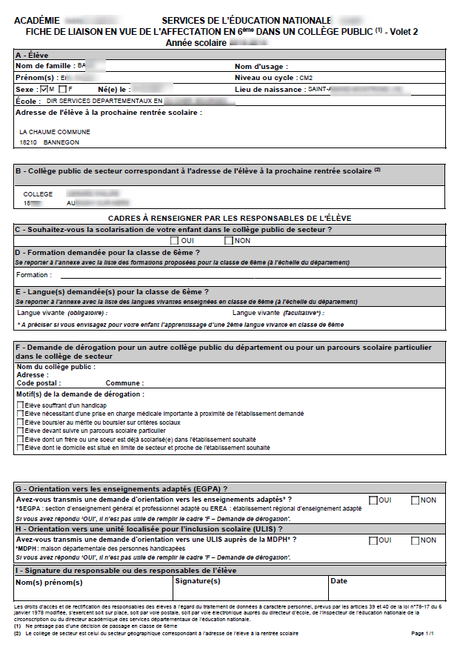

Cas particulier – Volet 2 SEGPA / ULIS
Les vœux d'orientation en SEGPA et en ULIS n'étant pas des actes usuels l'accord des deux responsables légaux est obligatoire.
Exemple de Volet 2 SEGPA / ULIS :
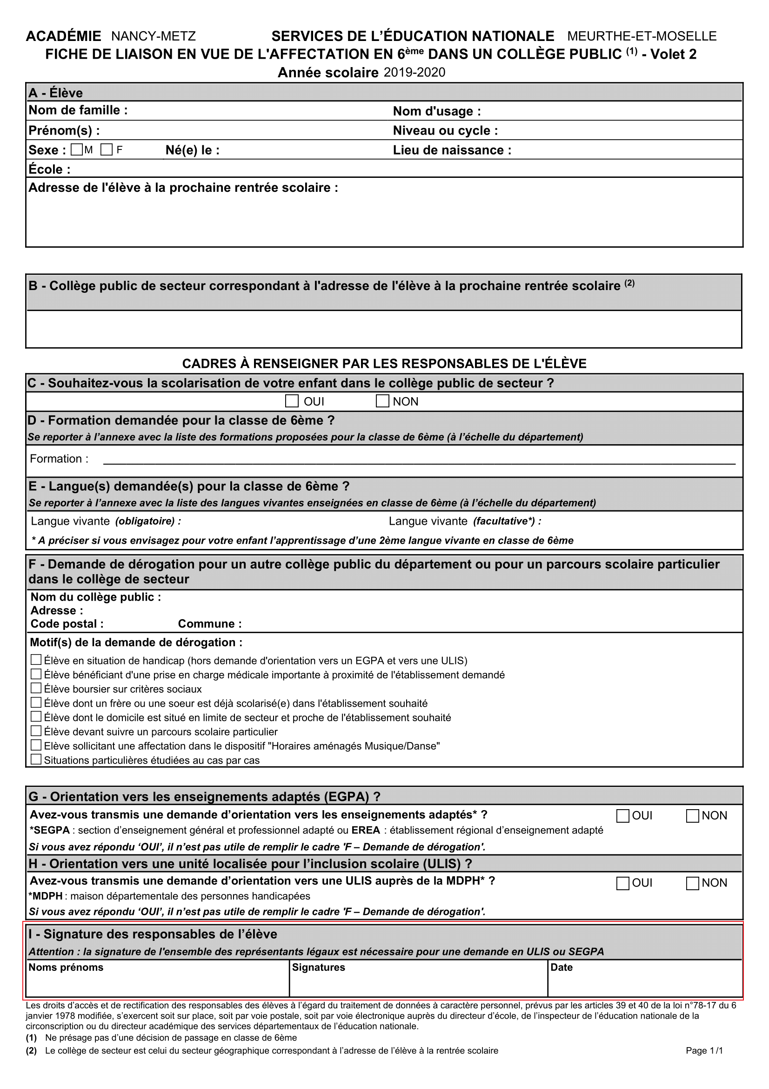

Edition du Volet 2 de la fiche liaison dans le cas d'un secteur multi-collèges.

Le volet 2 de la fiche de liaison permet aux familles de classer les collèges de secteur par ordre de préférence et, le cas échéant, de faire valoir une prise en charge médicale ou une situation de handicap.
Cette possibilité est indiquée par la mention "Indiquer vos préférences (ex : N°1 = collège de secteur souhaité en priorité) et s'il y a lieu une situation de handicap ou médicale particulière"
Remarques :
- Le volet 2 peut être généré sur 2 pages si le nombre de collèges de secteurs possibles est supérieur à 2.
- Les parents n'ont pas l'obligation de saisir un ordre de préférence et peuvent ne cocher aucune case.
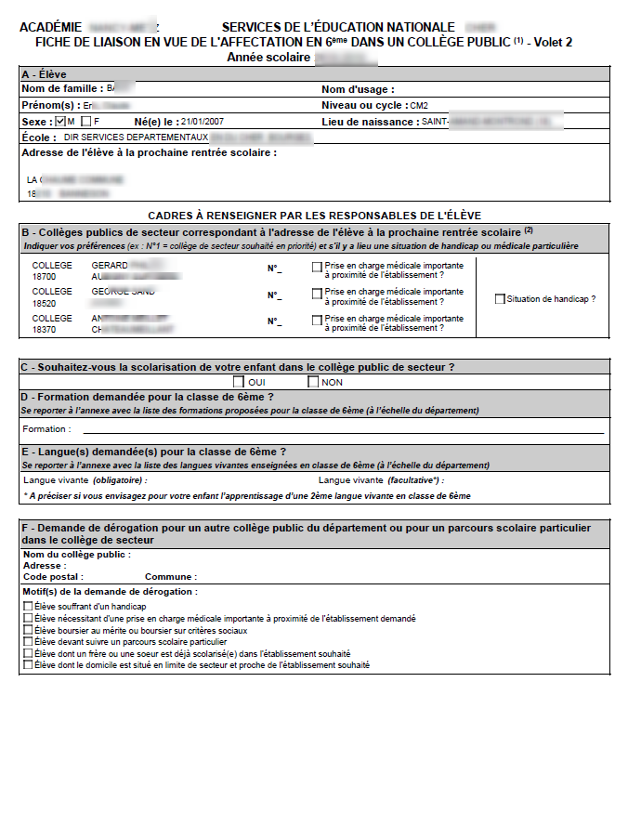
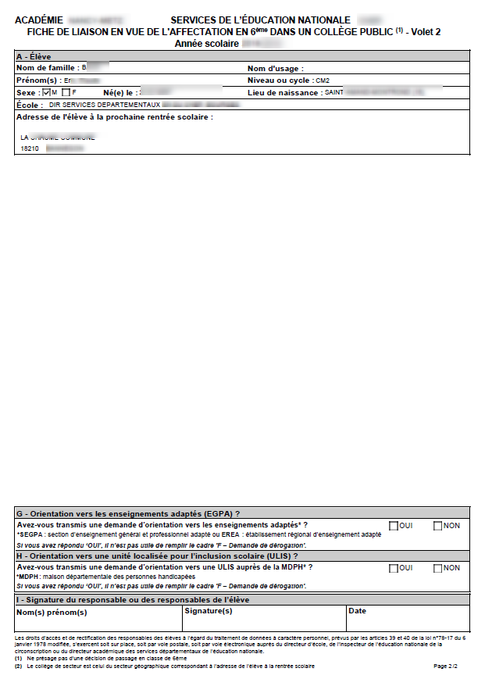

Edition des accusés réception
A réception d’un volet 2 de la fiche de liaison, le directeur d’école édite, s’il y a lieu, l’accusé réception de la(des) demande(s) de dérogation de la famille.
Cette édition est décorrélée de la saisie des vœux. Ce qui signifie que le directeur d’école peut éditer l’accusé de réception avant la saisie de la(des) dérogation(s).
Remarque 1 : L’édition de la fiche volet 2 est une condition obligatoire pour permettre au directeur d’éditer l’accusé réception d’une demande de dérogation.
Remarque 2 : La saisie de la date de réception est obligatoire pour permettre l’édition de l’accusé de réception. Elle apparaît directement dans le corps du message.
Remarque 3 : Si les deux responsables ont une adresse différente, deux accusés de réception sont générés
Remarque 4 : Si un responsable ne possède pas d'adresse, un avertissement s'affiche.
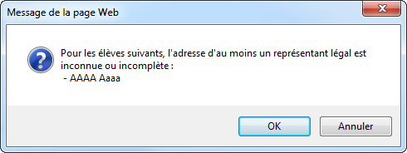
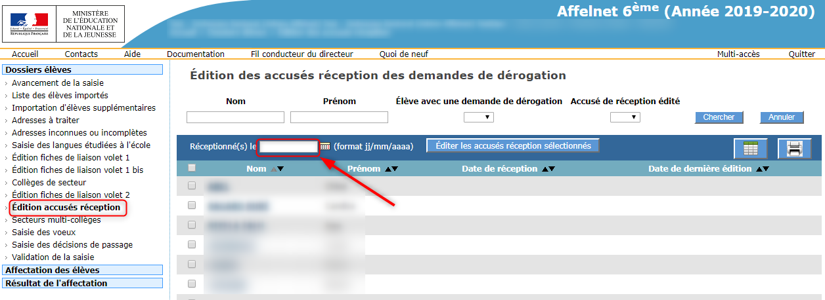
Après action sur le bouton <Editer les accusés réception sélectionnés>, un fichier pdf est généré.
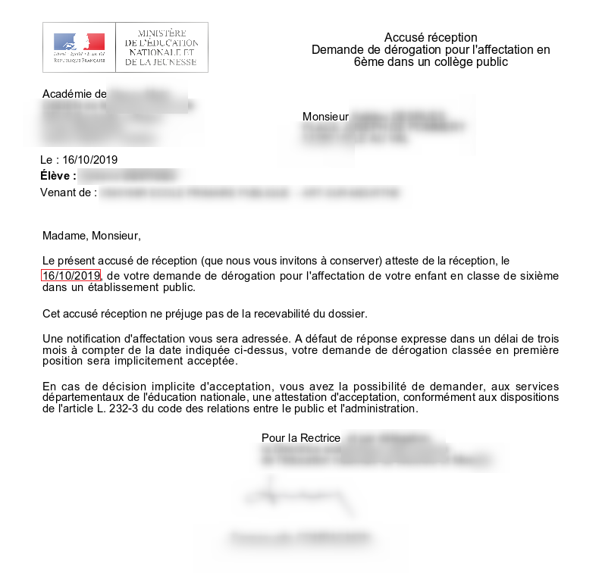

Secteurs multi-collèges
Pour les secteurs configurés en mono-collège, cette fonctionnalité n'affiche rien.
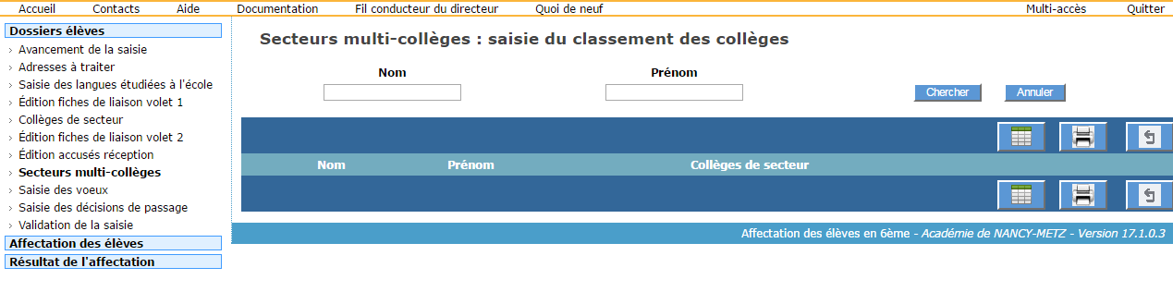
Sinon, la fonctionnalité permet une saisie en nombre des préférences des familles concernant les collèges du secteur. L'ordre de préférence est saisi pour un ou plusieurs élèves qui sont sélectionnés.
La validation permet d'enregistrer les préférences dans les vœux de secteur des élèves.
- Une validation pour la sélection ne vaut que pour un bloc (mêmes collèges de secteurs).
- Si les préférences de la famille sont déjà renseignées, l'ordre est affiché à côté des collèges de secteurs sinon, c'est une étoile qui est affichée.
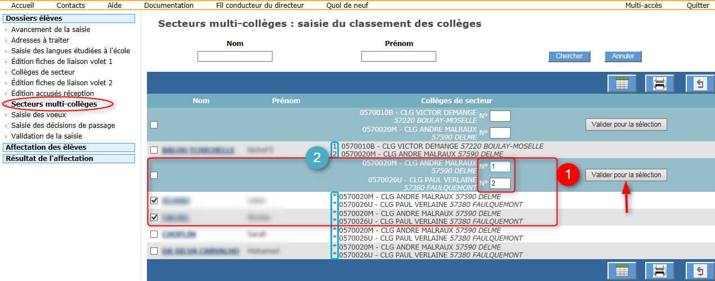
Remarques :
- La possibilité d'enregistrer une situation de prise en charge médicale ou de handicap est ouverte uniquement à la saisie individuelle des vœux des familles.
- Les élèves dont le(s) collège(s) de secteur sont hors département ne sont pas affichés sur cet écran.

Saisie des vœux
Le directeur d'école reçoit les volets 2 des fiches de liaison avec les vœux de la famille concernant l'affectation au(x) collège(s) ainsi que les langues vivantes 1 et 2nde langue vivante facultative : (cas bilangue).
La page de saisie des vœux liste tous les élèves du directeur d'école, qu'ils soient dans un secteur mono-collège ou dans un secteur multi-collèges.
La saisie des vœux peut se faire individuellement sur chaque dossier, ou à l'aide de la saisie de masse ou saisie en lot. Il est conseillé de choisir le mode de saisie en lot pour tous les élèves qui ont choisi leur(s) collège(s) de secteur.

Saisie en lot des vœux des familles
Pour saisir les vœux relatifs au(x) collège(s) de secteur, il est conseillé d'utiliser une « saisie en lot ».
- Sélectionner les élèves qui ont choisi leur(s) collège(s) de secteur et la même langue vivante, en cochant les cases correspondantes.
- Choisir la langue vivante souhaitée pour le(s) collège(s) (obligatoire)
- Choisir une seconde langue vivante éventuelle pour le(s) collège(s) (facultatif)
- Choisir la langue vivante régionale souhaitée pour le(s) collège(s) (facultatif)
- Cliquer sur « Saisir l'offre de secteur pour la sélection » Dans la colonne « Collège demandé » on affiche :
- Le directeur d’école peut aussi renseigner en masse les élèves qui n’entrent pas dans leur campagne d’affectation. En cochant « Non » à la question « Affectation demandée dans un collège public du département ».
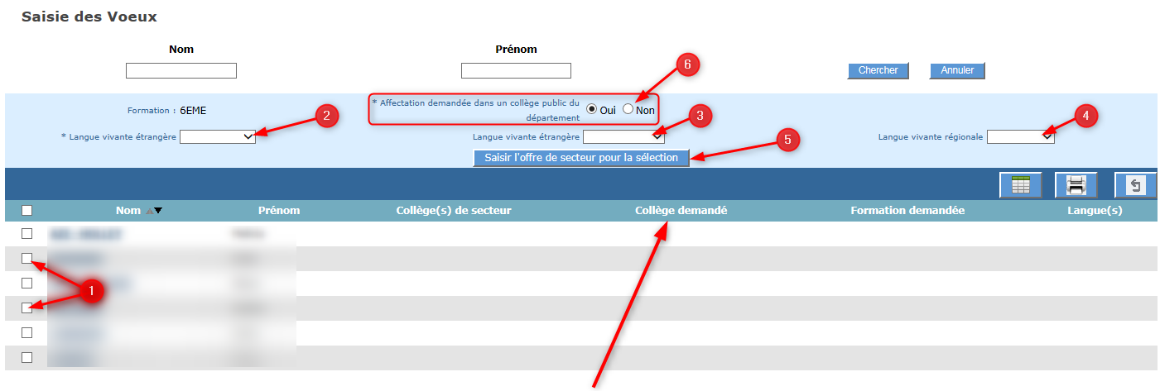Dans la colonne « Collège demandé » on affiche :
- Le collège de secteur dans le cadre d'un secteur mono-collège.
- « Attente du collège de secteur désigné par l'IA-DASEN » lorsque le collège de secteur désigné par l'IA-DASEN n'est pas connu.
- « Hors collège public du département »lorsque le(s) collège(s) de secteur ne sont pas dans le département.
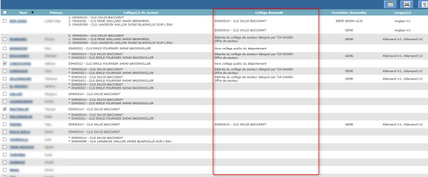
Après validation, la demande de secteur sera enregistrée pour ces élèves.

Saisie individuelle des vœux des familles
Les demandes peuvent être :
- soit le(s) collège(s) de secteur
- soit une demande d'orientation en SEGPA
- soit une demande d'orientation vers une ULIS
- soit une demande de dérogation précisant dans ce cas, la formation et le collège demandés.
Le directeur d'école
- clique sur « Saisie des vœux » dans le menu de gauche
- clique sur un lien «élève» afin de saisir les vœux le concernant
- dans le cadre d'un secteur multi-collèges :
  - saisit les préférences des responsables si celles-ci sont renseignées sur le volet 2
  - coche la case « Prise en charge médicale importanteà proximité de l'établissement » si celle-ci est cochée sur le volet 2
  - coche la case « Situation de handicap » si celle-ci est cochée sur le volet 2
- répond à la question « Affectation demandée dans un collège public du département » : « Oui » ou « Non »
- valide éventuellement sa réponse (bouton « Valider »)
Le choix est Non, le collège demandé n'est pas un collège public du département : la saisie est terminée pour cet élève (qui ne participera pas aux opérations d'affectation dans le département).
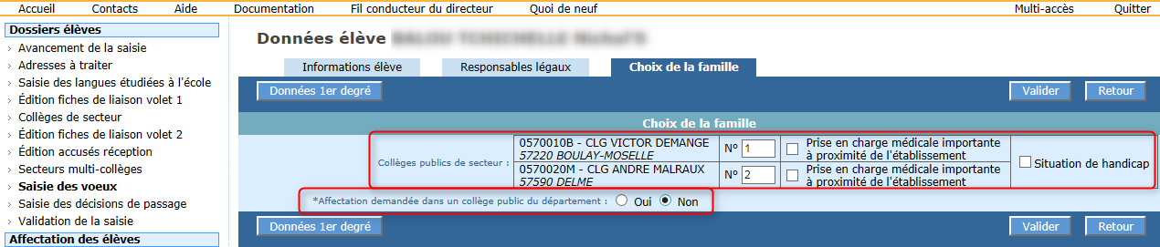
Le choix est Oui, le(s) collège(s) demandé(s) sont des collèges publics du département : la saisie se poursuit.
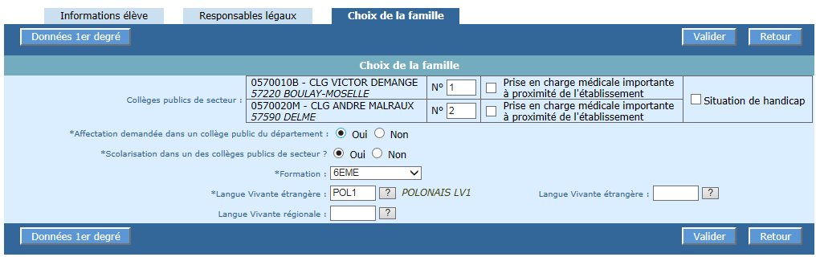

Remarque : Dans le cas d'un mono-collège, il n'y a qu'un seul collège de secteur qui apparait.
Le directeur d'école
- répond à la question « Scolarisation dans un des collèges publics de secteur ? » (choix « oui »/ « non »)
- saisit la formation et la ou les langue(s) vivante(s) souhaitée(s) (1 voire 3). Dans le cas de formation contingentée, il est nécessaire de saisir une dérogation même pour un vœu en collège de secteur (cf. description saisie dérogation dans le paragraphe choix « non » pour « Scolarisation dans un des collèges publics de secteur ? »)
- valide sa saisie (bouton « Valider »)
Un message d’avertissement est affiché au moment de la saisie des voeux en cas d'absence de la (des) LV demandée(s) par la famille dans le ou les collège(s) souhaité(s).
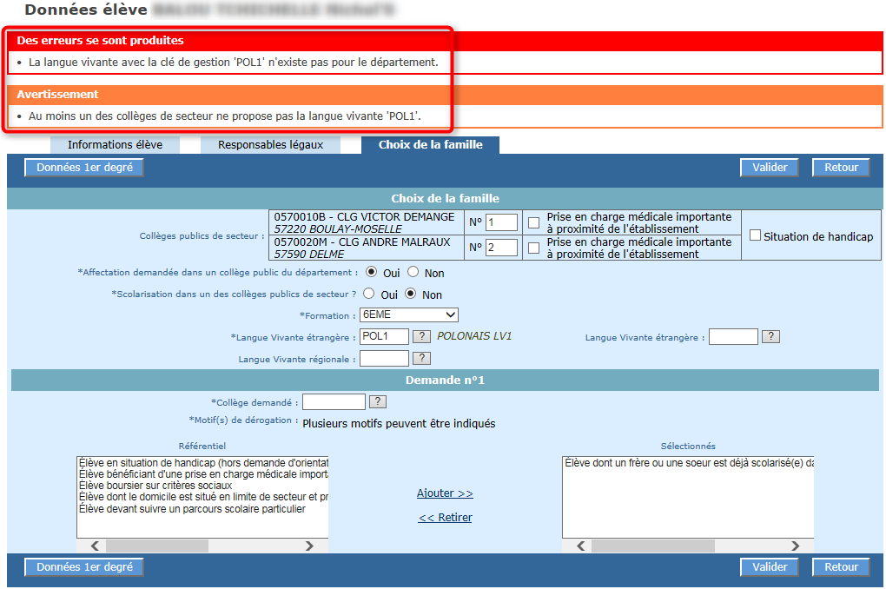
Le choix est Oui pour « Scolarisation dans un des collèges publics de secteur ? » : la saisie se termine ici, un écran de confirmation s'affiche
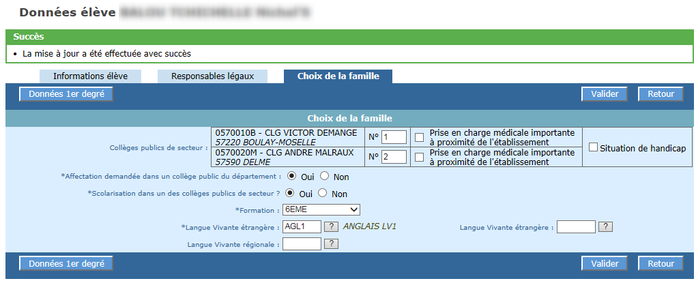
Le choix est Non pour « Scolarisation dans un des collèges publics de secteur ? »: la saisie se poursuit. Selon le département, la famille peut formuler de 1 à 3 demandes de dérogation.
Le directeur d'école
- saisit la formation (6EME, 6EME DANSE, …) : une seule formation pour toutes les demandes de dérogation puis, pour chaque demande de dérogation
- saisit le collège demandé
- saisit un ou plusieurs motifs de dérogation pour cette demande

Exemple 1 : 6ème(s) CHAM
- Saisie de la formation
- Saisie du collège et du ou des motif(s) pour chaque demande de dérogation :
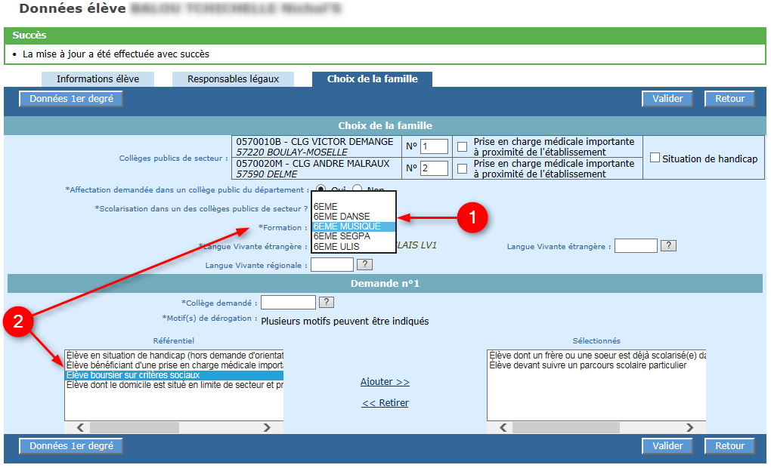
Enregistrer la saisie en cliquant sur « Valider »

Exemple 2 : 6ème(s) bilangue de continuité.
En cas de formation bilangue demandée, l’application vérifiera qu’au moins une langue demandée (autre que l’anglais) a déjà été étudiée à l’école. Si ce n'est pas le cas, elle affichera un message d'erreur bloquant.
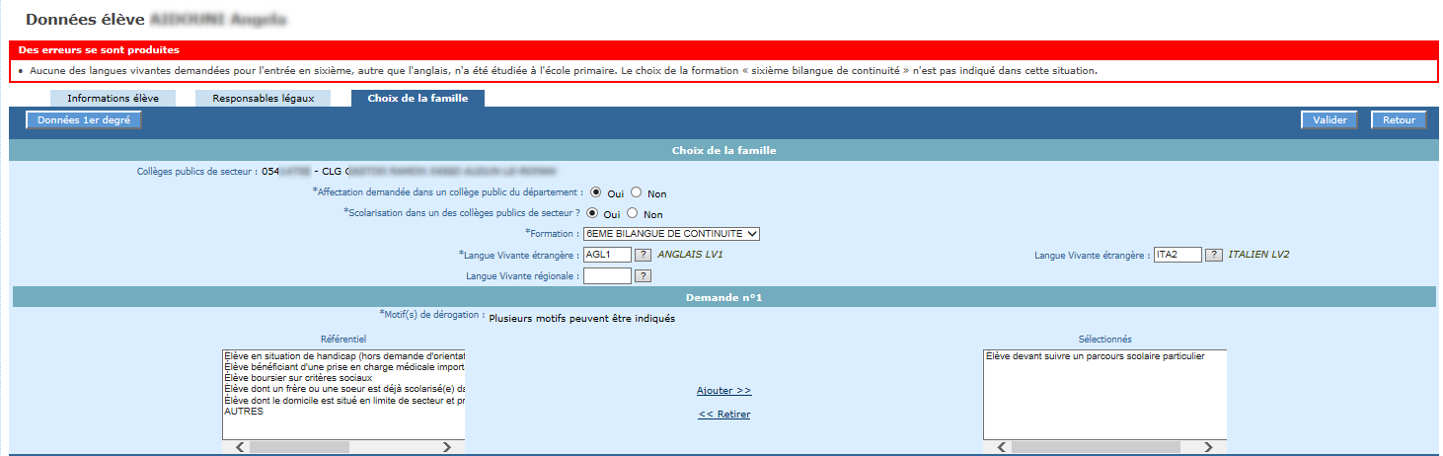

Exemples 3 : les demandes d'orientation en "6EME SEGPA" ou « 6EME ULIS ».
Ce ne sont pas des demandes de dérogation. Dans ce cas, le collège est facultatif. D'ailleurs, la liste des motifs n’apparaît pas si la formation "6EME SEGPA" ou une "6EME ULIS" sont sélectionnées. Le collège demandé peut être précisé s'il est connu.
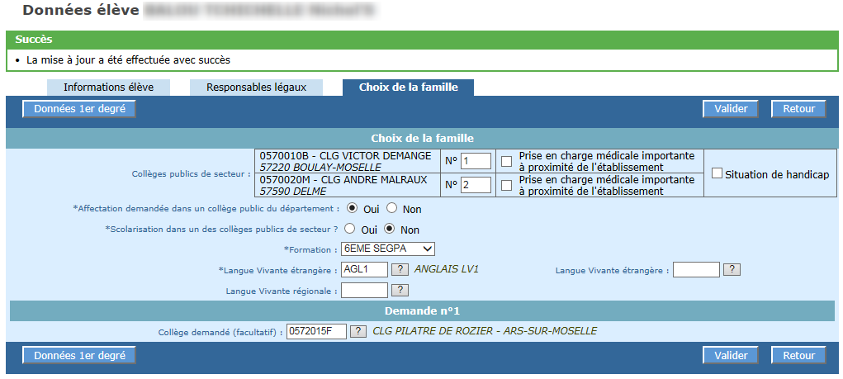
Remarque 1 : il est possible de saisir un EREA uniquement dans le cas d'orientation en SEGPA ou ULIS.
Remarque 2 : Dans le cas d'une configuration mono-collège, un seul collège de secteur apparaît. La manipulation reste cependant la même.

Saisie des décisions de passage
Cet écran permet de saisir les décisions de passage des élèves susceptibles d'entrer au collège
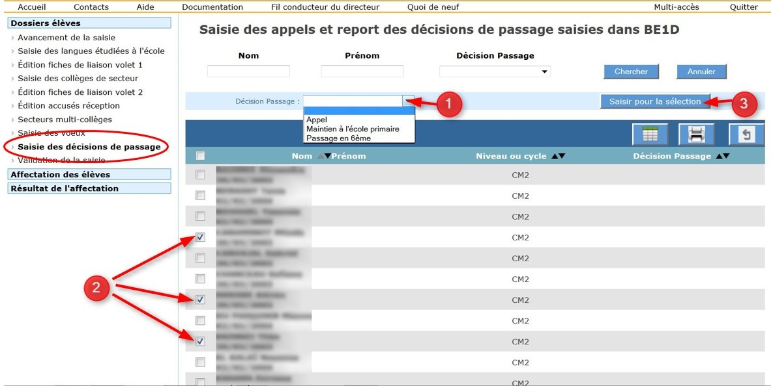
Mode opératoire :
- Sélectionner la « Décision de passage » dans la liste déroulante : Appel / maintenu à l'école primaire / Passage en 6ème
- Sélectionner le ou les élèves bénéficiant de cette décision
- Cliquer sur «Saisir pour la sélection»
ATTENTION: Si le directeur choisit pour un élève, «maintenu à l'école primaire» : affichage d'un message pour confirmation de ce choix, avec une alerte sur la suppression des demandes d'affectation concernant l'élève en cas de confirmation.

Validation de la saisie
Cet écran permet au directeur d'école de valider la saisie des dossiers. Tant qu'il reste des élèves en anomalie, le bouton « Valider » n'apparaît pas et la validation est impossible. L’édition des accusés de réception est obligatoire avant la validation.
Un élève est en anomalie si, dans son dossier, il manque les informations permettant de l'affecter dans un collège. Les types d'anomalie et les élèves concernés sont affichés dans l'écran de validation.

Exemples :
- Elèves sans nom, prénom ou demande : le bouton « Valider » n'est pas visible.
- Elèves sans collège(s) de secteur ayant une demande dans un collège public du département (hors demande d'orientation en SEGPA ou ULIS)
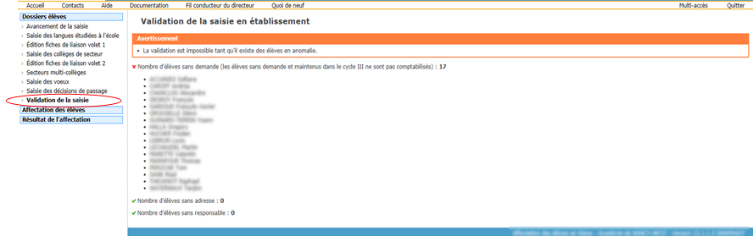
Aucune anomalie détectée : le bouton « Valider » est visible, il permet d'effectuer la validation.
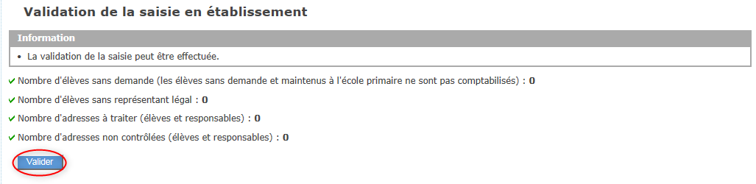
Si une modification intervient après la validation de la saisie, un message d'avertissement est affiché pour indiquer qu'il faut valider de nouveau.
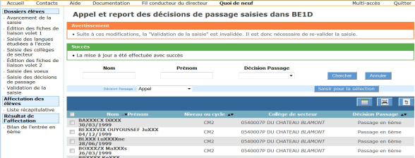

Liste récapitulative des demandes
Cette liste permet au directeur d'école de visualiser le récapitulatif des demandes des responsables des élèves : nom, prénom, collège(s) de secteur, collège(s) demandé(s), formation(s) demandée(s) et langue(s).
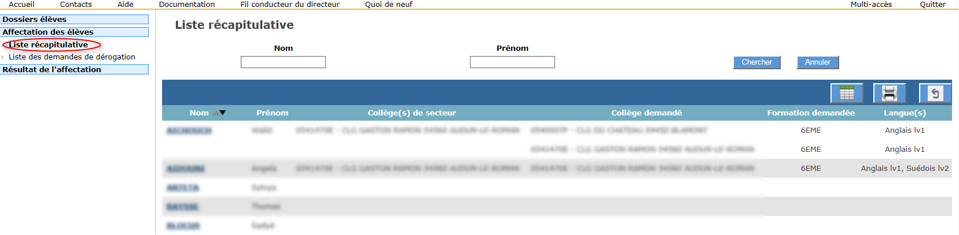

Liste des demandes de dérogation
Cette liste permet au directeur d'école de visualiser le récapitulatif des demandes de dérogation concernant les élèves de son école : Nom, prénom, adresse, établissement demandé, formation demandée, motif de dérogation, langue(s) demandée(s), décision d'affectation, collège secteur.
Important : Les décisions d'affectation ne sont visibles qu'en phase de "Résultats", après la validation de l'affectation par l'IA-DASEN.

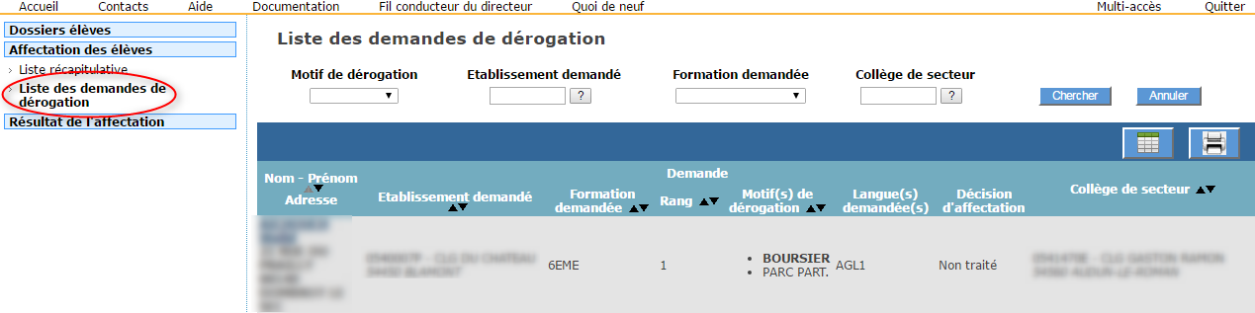

Bilan de l'entrée en 6ème
Cette liste permet au directeur d'école de visualiser le résultat de l'affectation de tous ses élèves : nom, prénom, établissement d'accueil, formation et information sur la présence ou non d'une demande de dérogation.
